МИНИСТЕРСТВО ОБРАЗОВАНИЯ И НАУКИ РОССИЙСКОЙ ФЕДЕРАЦИИ



Федеральное государственное автономное образовательное учреждение высшего образования
«НАЦИОНАЛЬНЫЙ ИССЛЕДОВАТЕЛЬСКИЙ
ТОМСКИЙ ПОЛИТЕХНИЧЕСКИЙ УНИВЕРСИТЕТ»
__________________________________________________________________

Утверждаю:
Директор ШИП
С.В. Хачин
« » 2019 г.

МЕТОДИЧЕСКИЕ УКАЗАНИЯ
по подготовке и защите выпускных квалификационных работ
магистров, обучающихся
по программе «Прикладной системный инжиниринг»
направления 27.04.04 Управление в технических системах

Томск 2019

ББК У012.12

Методические указания по подготовке и защите выпускных квалификационных работ магистров, обучающихся по программе «Прикладной системный инжиниринг»
направления 27.04.04 Управление в технических системах
/ Сост. А.Б. Жданова, И.Е. Никулина, Т.В. Громова., – Томск: Изд-во ТПУ, 2019. – 78 с.

Составители:
к.э.н. Жданова А.Б.
проф., д.э.н. Никулина И.Е.
ст. преподаватель Громова Т.В.

Рецензенты:
доц., к.э.н. Чистякова Н.О.

Методические указания по подготовке и защите выпускных квалификационных работ рассмотрены и рекомендованы научно-методическим семинаром Школы инженерного предпринимательства от «__» _____ 2019 г., протокол № ___

Методические указания содержат общие требования к содержанию, объёму, выполнению и подготовке к защите выпускных квалификационных работ для студентов Школы инженерного предпринимательства и распространяются на выпускников магистерской программы «Прикладной системный инжиниринг».

Настоящие методические указания разработаны в соответствии с Методическими указаниями по подготовке и защите выпускных квалификационных работ бакалавров, магистров, обучающихся в Школе инженерного предпринимательства / Сост. А.Б. Жданова, И.Е. Никулина, Т.В. Громова. – Томск: Изд-во ТПУ, 2019. – 78 с.

И.о. директора  Школы инженерного предпринимательства | _______________ | доцент, к.т.н., Хачин С.В.

ОГЛАВЛЕНИЕ
Оглавление
1 Общие положения 4
2 Тема и задание на выполнение выпускной квалификационной работы 6
3 Структура и содержание выпускной квалификационной работы 9
4 Требования к оформлению выпускной квалификационной работы 25
4.1 Объём и оформление расчетно-пояснительной записки 25
4.2 Оформление названий разделов, подразделов и пунктов 26
4.3 Оформление таблиц 27
4.4 Оформление иллюстраций 28
4.5 Оформление формул 29
4.6 Оформление ссылок 30
4.7 Оформление расчетов 31
5 Требования к разделу ВКР, выполняемому на иностранном языке 33
6 Представление и рецензирование выпускной квалификационной работы 34
7 Регламент по организации работ и проверке ВКР на объем заимствования и размещению работы в электронно-библиотечной системе ТПУ 35
7.1. Порядок организации работ по проверке ВКР студентов на объем заимствования и их размещения в электронно-библиотечной системе ТПУ 35
8 Защита выпускной квалификационной работы 38
8.1 Процедура защиты ВКР 38
8.2 Рекомендации по оформлению презентаций 39
8.3 Рекомендации по докладу на защите и ответам на вопросы комиссии 40
Список использованных источников 42
Приложение А 43
Приложение Б 44
Форма рецензии на ВКР 44
Приложение В 45
Форма отзыва научного руководителя ВКР 45
Приложение Г 46
Форма заявления на изменение темы ВКР 47
Приложение Д 48
Форма задания на выполнение ВКР 48
Приложение Е 50
Приложение Ж 51
Рекомендуемые критерии выставления оценки за ВКР членами ГЭК 51
Приложение И 52
Приложение К 53
Образец реферата к ВКР 53
Приложение Л 54
Образец оглавления ВКР 54
Приложение М 55
Приложение Н 56
Образец оформления списка использованных источников 56
Приложение П 60
Приложение Р 61
Образец оформления справки о внедрении/практической значимости работы 61
Приложение С.1 62
Функции руководителя выпускной квалификационной работы 62
Права и обязанности студента, выполняющего выпускную квалификационную работу 64
Приложение Т 65
Инструкция по размещению выпускной квалификационной работы в электронно-библиотечной системе ТПУ для студента 65
Приложение У 71
Инструкция по размещению выпускной квалификационной работы в электронно-библиотечной системе ТПУ для руководителя 71
Приложение Ф 75
Инструкция по заполнению календарного рейтинг-плана, форм заданий и титульного листа ВКР 75
Приложение Х 76

1 Общие положения
Методические указания составлены на основе Положения о выпускных квалификационных работах бакалавра, специалиста и магистра в ТПУ, утвержденное приказом ректора №6/од от 10.02.2014 г. [1], которое разработано в соответствии с Федеральным Законом Российской Федерации «Об образовании в Российской Федерации» от 29 декабря 2012 г. № 273-ФЗ, Федеральными государственными образовательными стандартами высшего образования по направлениям подготовки и специальностям («ФГОС ВО 3+» и «ФГОС 3++»), Уставом ТПУ, ГОСТ 2.105-95 ЕСКД Общие требования к текстовым документам, Стандартами и руководствами по обеспечению качества основных образовательных программ подготовки бакалавров, магистров и специалистов по приоритетным направлениям развития Национального исследовательского Томского политехнического университета (Стандарт ООП ТПУ) и другими нормативными документами ТПУ по организации учебного процесса.[1, 7]
Методические указания содержат общие требования к содержанию, объему, выполнению и подготовке к защите магистерских диссертаций, выполняемых студентами Томского политехнического университета, обучающихся по образовательной программе «Прикладной системный инжиниринг» направления 27.04.04 Управление в технических системах, в соответствии с ФГОС 3+ по направлению 27.04.04 Управление в технических системах [2] и ООП по направлению 27.04.04 Управление в технических системах, соответствующего года набора [3].
Выпускная квалификационная работа представляет собой самостоятельно выполненную обучающимся письменную работу, содержащую решение задачи либо результаты анализа проблемы, имеющей значение для области профессиональной деятельности, соответствующей направлению подготовки. На основе анализа и защиты ВКР Государственная экзаменационная комиссия выносит решение о присвоении степени «магистр» по направлению 27.04.04 Управление в технических системах и выдаче диплома о высшем образовании.
Выпускная квалификационная работа является заключительным этапом освоения студентом образовательной программы определенного уровня и выполняется с целью консолидации и демонстрации достигнутых результатов обучения, в том числе:
– расширения, закрепления и систематизации теоретических знаний и умений;
– приобретения практических навыков (опыта) при решении конкретной научной, технической, производственной, экономической или организационно-управленческой задачи;
– развития навыков ведения самостоятельных, теоретических и экспериментальных исследований;
– оптимизации проектно-технологических и экономических решений;
– приобретения опыта обработки, анализа и систематизации результатов научных и инженерных расчётов, экспериментальных исследований, в оценке их практической значимости и возможной области применения;
– приобретения опыта представления и публичной защиты результатов своей деятельности;
– подведения итогов реализации технологии практико-ориентированного обучения.
Выпускная квалификационная работа магистра (магистерская диссертация): Самостоятельная научная работа на соискание степени «магистр», содержащая углубленные теоретические и экспериментально-практические исследования по определенной теме.
Обучающийся при подготовке и защите ВКР должен показать умение грамотно и хорошо излагать свои мысли, аргументировать свои предложения, правильно и свободно пользоваться специальной терминологией. В процессе подготовки и защиты ВКР раскрываются творческие способности студентов и уровень владения профессиональными компетенциями, что служит основанием для присвоения академической степени и для рекомендации их в аспирантуру.
Выпускные квалификационные работы, выполненные по завершении основных образовательных программ подготовки магистров, подлежат внешнему рецензированию. Форма рецензии на ВКР представлена в Приложении Б.
Наряду с внешней рецензией предоставляется отзыв научного руководителя, в котором должно быть указано, что студент заслуживает присвоения степени «магистр» и указывается оценка. Форма отзыва научного руководителя на ВКР представлена в Приложении В.
Выпускная квалификационная работа должна быть выполнена с соблюдением требований о недопущении недобросовестного заимствования результатов работы других авторов (плагиат). Образец оформления отчета о проверке ВКР на плагиат представлен в Приложении Х. За превышение заданного уровня плагиата в пояснительной записке к ВКР несут ответственность автор и руководитель выпускной квалификационной работы.
Выпускная квалификационная работа может быть допущена до защиты в ГЭК, если уровень оригинальности исследования в магистерских диссертациях – не менее 75% (заимствования – не более 25%).

2 Тема и задание на выполнение выпускной квалификационной работы
Тема выпускной квалификационной работы
Темы выпускных квалификационных работ утверждаются на заседании Школы инженерного предпринимательства и оформляются в виде приказа директора ШИП. При определении темы ВКР предпочтение должно отдаваться реальным производственным или научным задачам, которые необходимо решать в процессе профессиональной деятельности по направлению подготовки.
Тема ВКР и её содержание с учётом перспектив развития должна иметь практическую или научную значимость и соответствовать направлению 27.04.04 Управление в технических системах, требованиям ООП ТПУ по направлению 27.04.04 Управление в технических системах [3], интересам заказчиков и отвечать современному состоянию науки и техники. Название темы должно соответствовать цели выполнения ВКР.
Для подготовки выпускной квалификационной работы студенту назначается научный руководитель и консультанты по соответствующим разделам ВКР. Студент пишет заявление на выполнение ВКР по форме, представленной в Приложении Г.
Тематику ВКР студенту предоставляет научный руководитель. Студенту предоставляется право выбора темы выпускной квалификационной работы. Студент имеет возможность сформулировать тему самостоятельно, в случае соответствия требованиям направления подготовки, а также целесообразности разработки темы в интересах конкретных заказчиков.
Утверждение тем и руководителей ВКР магистрантов осуществляется:
– в срок до 1 февраля первого года обучения.
Уточнение темы ВКР студентов всех форм обучения, возможно не позднее, чем за месяц до предполагаемой даты защиты на основании личного заявления студента (Приложение Г) (по согласованию с Руководителем ООП) с оформлением соответствующего приказа.
Изменение темы ВКР студентов всех форм обучения, возможно не позднее, чем за 2 месяца до предполагаемой даты защиты на основании личного заявления студента (Приложение Г) (по согласованию с Руководителем ООП) с оформлением соответствующего приказа.
Задание на выполнение выпускной квалификационной работы
Задание на выполнение ВКР (Приложение Д) должно быть составлено таким образом, чтобы студент мог продемонстрировать, а государственная экзаменационная комиссия могла оценить уровень достижения студентом каждого из запланированных результатов обучения по основной образовательной программе (Приложение Е).
Компетенции студента должны оцениваться по уровню новизны решаемой задачи ВКР, степени самостоятельности его действий и уровню обеспеченности студента ресурсами, необходимыми для решения поставленной задачи. Оценка компетенций студента должна быть тем выше, чем выше уровень новизны задачи, больше степень его самостоятельности при решении задач, ниже уровень начальной обеспеченности ресурсами, что вынуждает студента самому восполнять их недостаток. Успешное решение задачи в более сложных условиях свидетельствует о более высоком уровне подготовленности студента.
Обязательно должна быть сформулирована научная новизна, представленной на защиту магистерской диссертации.
Оценке также подлежит уровень приобретенных знаний, степень сформированности умений и наличие опыта их применения в рамках результатов обучения, определенных в ООП по направлению 27.04.04 Управление в технических системах [3].
Критерии выставления оценки по итогам защиты ВКР членами ГЭК приведены в Приложении Ж.

3 Структура и содержание выпускной квалификационной работы
Структура выпускной квалификационной работы
Выпускная квалификационная работа включает в себя следующие основные элементы:
– титульный лист (Приложение И);
– запланированные результаты обучения по программе (Приложение Е);
– задание на выполнение ВКР (приложение Д);
– реферат (приложение К);
– определения, обозначения, сокращения, нормативные ссылки;
– оглавление (приложение Л);
– введение;
– основная часть, структурированная по разделам, подразделам и пунктам:
а) обзор литературы;
б) объект и методы исследования;
в) расчеты и аналитика (аналитический обзор; теоретический анализ; инженерные расчёты и др.) ;
г) результаты проведенного исследования (разработки);
– раздел «Финансовый менеджмент, ресурсоэффективность и ресурсосбережение» (приложение Ц)
– раздел «Социальная ответственность» (приложение М);
– заключение (выводы);
– список публикаций магистранта;
– список использованных источников (не менее 20, приложение Н);
– раздел ВКР, выполненный на английском языке;
– приложения;
– отчет о проверке ВКР на плагиат (Приложение Х).
Ниже приводится содержание основных разделов выпускной квалификационной работы
Запланированные результаты обучения по программе
Приводится перечень результатов обучения, запланированных к достижению выпускниками в соответствии с ООП по направлению 27.04.04 Управление в технических системах (приложение Е).
Реферат
Реферат (аннотация) кратко передает основное содержание работы и оформляется на отдельной странице (приложение К).
Реферат содержит перечень ключевых слов работы (словосочетаний) – от 5 до 15 слов, которые в наибольшей мере характеризуют его содержание и обеспечивают возможность информационного поиска. Ключевые слова приводятся в именительном падеже и печатаются прописными буквами в строку через запятые.
Текст реферата должен отражать:
– объект исследования или разработки;
– цель работы;
– метод или методологию проведения работы (исследования);
– полученные результаты и их новизну;
– основные конструктивные, технологические и технико-эксплуатационные характеристики;
– степень внедрения;
– рекомендации или итоги внедрения результатов работы;
– область применения;
– экономическую эффективность или значимость работы;
– прогнозные предложения о развитии объекта исследования (разработки);
– дополнительные сведения (особенности выполнения и оформления работы и т.п.).
Если отчет не содержит сведений, по какой-либо их перечисленных структурных частей реферата она опускается, при этом последовательность изложения сохраняется.
Объем реферата не должен превышать одной страницы.
Определения, обозначения, сокращения, нормативные ссылки
Подраздел «Нормативные ссылки» содержит перечень стандартов, на которые в тексте даются ссылки. Перечень ссылочных стандартов начинают со слов: «В настоящей работе использованы ссылки на следующие стандарты: …». В перечень включают обозначения стандартов и их наименования в порядке возрастания регистрационных номеров обозначений.
Подраздел «Определения» содержит определения, необходимые для уточнения или установления терминов, используемых в ВКР. Перечень определений начинают со слов: «В данной работе применены следующие термины с соответствующими определениями…». Определения должны быть оптимально краткими и состоять из одного предложения. При этом дополнительные пояснения приводятся в примечаниях. Термин записывается со строчной буквы, а определение с прописной. Термин отделяется от определения двоеточием.
Пример оформления определений:
- Аналого-цифровой преобразователь: Устройство, преобразующее входной аналоговый сигнал в дискретный код (цифровой сигнал).
Подраздел «Обозначения и сокращения» содержит перечень условных обозначений, символов, сокращений, применяемых в выпускной работе. Данный раздел приводится в случае использования в тексте значительного количества (более пяти) обозначений и/или сокращений. Сокращения русских слов выполняются в соответствии с ГОСТ Р 7.0.12-2011, сокращения иностранных слов – в соответствии с ГОСТ 7.11-2004.
Пример оформления списка используемых обозначений и сокращений:
- Н – постоянная длительность занятия;
- Р – вероятность;
- КС – коммутационная система;
- ЧНН – час наибольшей нагрузки.
В тексте документа допускается приводить без расшифровки общепринятые сокращения, установленные в национальных стандартах и соответствующие правилам русской орфографии: ЭВМ, НИИ, АСУ, с. – страница; т.е. – то есть; т.д. – так далее; т.п. – тому подобное; и др. – и другие; в т.ч. – в том числе; пр. – прочие; т.к. – так как; г. – год; гг. – годы; мин. – минимальный; макс. – максимальный; шт. – штуки; св. – свыше; см. – смотри; включ. – включительно и др.
При многократном упоминании устойчивых словосочетаний могут быть дополнительно установлены сокращения, применяемые только в данном тексте. При этом полное название следует приводить при его первом упоминании в тексте, а после полного названия в скобках – сокращенное название или аббревиатуру, например: «…малокалиберные однозарядные пистолеты (далее – пистолеты) …»; «…фильтр низкой частоты (ФНЧ)…». При последующем упоминании употребляют сокращенное название или аббревиатуру.
В тексте документа не допускается:
– применять сокращения слов, кроме установленных правилами русской орфографии, соответствующих государственным стандартам, а также сокращений, принятых в данном документе;
– сокращать обозначения единиц физических величин, если они употребляются без цифр, за исключением единиц физических величин в заголовках и боковинках таблиц и в расшифровках буквенных обозначений, входящих в формулы и рисунки.
В тексте следует избегать необоснованных (излишних) сокращений, которые могут затруднить пользование данным документом.
Оглавление
Оглавление представляет собой перечень наименований всех основных элементов работы с указанием номеров страниц, с которых начинаются эти элементы. ВКР делится на разделы, подразделы, пункты. Не допускается наличие в оглавлении названия раздела без разбивки по подразделам и пунктам. (приложение Л).
Основная часть ВКР делится на 3 раздела, равноценных друг другу по объему текста (количеству страниц). Дополнительными разделами считаются: «Финансовый менеджмент, ресурсоэффективность и ресурсосбережение», «Социальная ответственность». Раздел, выполненный на иностранном языке, включается в оглавление как приложение А.
Введение
Во Введении определяется цель работы и её научная и практическая значимость, а также личный вклад студента. Введение является разделом, где студент указывает наиболее важные результаты. Данный раздел не должен носить абстрактный характер. Объем введения – не менее трех станиц.
Структура введения:
– актуальность темы ВКР
– проблема исследования
– объект и предмет исследования
– цель и задачи исследования
– методы исследования
– научная и практическая новизна и значимость работы
– реализация и апробация работы
Для обоснования актуальности выполненной выпускной квалификационной работы проводятся реальные аргументы в пользу значимости решаемой в ВКР проблемы (для заказчика или региона, для развития области исследования и т.д.). Здесь же кратко необходимо указать, какие ученые, институты, исследовательские центры и коллективы, предприятия, организации работали над исследуемой или решаемой в ВКР проблемой и по каким направлениям, какие проблемы остались нерешёнными.
Объект и предмет исследования: явление, процесс, технология, область научных изысканий или производственных проблем, в пределах которых студент выполняет ВКР.
Объект – достаточно широкое понятие (процессы, явления, закономерности, системы). Объектами исследования могут быть системы закономерностей, связей и отношений, технологические процессы, явления различной природы, виды деятельности в рамках сформулированной проблемы. Объектом исследования может быть отдельное предприятие или проект. Определение объекта исследование дает понимание того, что исследуется в работе.
Под предметом исследования обычно понимают существенные свойства и отношения объекта исследования. Предмет – определенный угол зрения, что-то конкретное, выделенное студентом в рамках объекта исследования. Предмет исследования — это особая проблема, отдельные стороны объекта, его характеристики, свойства и особенности, которые, не выходя за рамки исследуемого объекта, будут исследованы в работе. Определение предмета исследование дает понимание того, каким образом исследуется в работе объект.
Цель работы, которая конкретизирует тему ВКР и отражает основной вклад студента в решение проблемы. Целью могут быть обоснование, доказательство, внедрение, разработка мер и рекомендаций и т.п.
При формулировании задач исследования рекомендуется использовать слова: выявить, оценить, проанализировать, применить, внедрить, исследовать, сравнить, разработать. Задачи исследования конкретизируют цель и отражают последовательность проводимого исследования. Задачи должны быть пронумерованы.
Методы исследования – это способы получения достоверных научных знаний, умений, практических навыков и данных в различных сферах деятельности. Следует перечислить методы исследования, которые были использованы в работе. Методы могут быть как общеисследовательскими (наблюдение, эксперимент, статистические методы, моделирование, опрос, сравнение, систематизация и т.п.), так и более конкретными, соответствующими предмету исследования.
Научная или практическая новизна – указывается личный вклад студента в решении поставленной задачи. Подчеркивается вклад студента в развитие методов, технологий, методик, разработку нововведений для данного предприятия или отрасли.
Практическая значимость результатов ВКР – указывается, в каких областях научной или практической деятельности, и каким образом могут быть использованы результаты, приведённые в ВКР. Рекомендации должны быть конкретными и носить адресный характер. Практическая значимость может подтверждаться Справкой о внедрении. Пример оформления справки о внедрении приведен в Приложении Р.
Реализация и апробация работы – раздел должен отражать результаты, достигнутые в процессе выполнения работы: где и какие разработки применяются или приняты для использования; когда и на каких конференциях, симпозиумах и семинарах автором (авторами) были представлены результаты по теме ВКР.
Основная часть магистерской диссертации
а) Обзор литературы
Это первый раздел основной части магистерской диссертации. В этом разделе приводится теоретическое описание понятий, принципов, закономерностей, основных методов и технологий, необходимых для решения поставленных в ВКР задач. Как правило, в первом разделе обсуждается предмет диссертационной работы.
Обзор литературы должен содержать краткую наиболее важную информацию о состоянии решаемой проблемы, достижениях современной науки и техники в рассматриваемой области знаний, техники, технологии со ссылками на цитируемые источники, в т.ч. Интернет. Здесь приводятся примеры из литературных источников, опыта отечественных и зарубежных предприятий (организаций) в рассматриваемой области, следует дать анализ периодической литературы, специальных монографий и в общем виде показать возможные пути решения сформулированной выше задачи.
Для программы Прикладной системный инжиниринг в зависимости от определения предмета диссертационной работы этот раздел может быть посвящен обзору технических или организационно-экономических аспектов.
В случае выбора технических аспектов рассмотрению подлежат следующие вопросы, обусловленные результатами освоения ООП [3]:
- описание применяемых технологий и средств автоматизации,
- применение современных методов проектирования, систем автоматизации проектирования, программно-аппаратных средств автоматизации,
- применение методов моделирования оптимизации, совершенствования управления,
- описание проблематики разработки и применения методов теории управления к задачам управления в экономической сфере, вопросы анализа, моделирования, оптимизации, совершенствования управления и механизмов принятия решений в организационных системах с целью повышения эффективности их функционирования.
В случае выбора организационно-экономических аспектов рассмотрению подлежат следующие вопросы обусловленные требованиями ООП: [3]
- современные методы и практики управления процессами и проектами,
- методы оценки и повышения эффективности процессов и проектов;
- методы управления рисками инновационных проектов;
- современные практики коммерциализации инновационных проектов,
- теоретические аспекты управления бизнес-процессами;
- современные технологии формализации и визуализации бизнес-процессов предприятий и проектов;
- и другие вопросы управления сложными организационно-экономическими системами.
Конкретные вопросы для рассмотрения в данном разделе определяются совместно с руководителем магистерской диссертации.
Б) Расчеты и аналитика
Это второй раздел основной части магистерской диссертации. Как правило, во втором разделе анализируется объект диссертационной работы. Здесь приводятся аналитический обзор, теоретический анализ, инженерные расчеты, разработка конструкций, технологическое, организационное, эргономическое проектирование и др. Пр
В данном разделе приводятся исходные материалы, предоставленные заказчиком (техническое задание), полученные студентом в период прохождения преддипломной практики, результаты ранее выполненных исследовательских и проектно-конструкторских работ и т.п. Определяются границы объекта исследования, проектирования или производственные задачи; делается постановка задачи; дается обоснование методов исследования, моделирования, проектирования, а также обоснование использования пакетов прикладных программ или оригинальных программных продуктов и их характеристик.
В разделе обосновывается выбор направления исследования, включающие методы решения задач и их сравнительную оценку, описание выбранной общей методики проведения НИР. Описываются процессы теоретических и (или) экспериментальных исследований, методы расчета, производится обоснование необходимости проведения экспериментальных работ, принципы действия разработанных объектов, их характеристики.
Должны быть представлены схемы, алгоритмы, диаграммы работы блоков устройства и/или его узлов. Проводятся аналитический обзор, теоретический анализ, инженерные расчеты, разработка конструкции, технологическое, организационное, эргономическое проектирование и др.
Для программы Прикладной системный инжиниринг этот раздел следует представить в следующих подразделах:
- В первом подразделе проводится анализ объекта исследования. Как правило, объектом исследования выбирается проект или предприятие. Анализируется организационная структура, результаты деятельности, выполняемой для заказчиков, профиль заказчиков, общее конкурентное положение предприятия или результатов проекта.
- Во втором подразделе проводится описание и анализ составляющих частей объекта исследования во взаимосвязи с предметом исследования и поставленными задачами ВКР. Приводится анализ существующих методов, алгоритмов, аппаратно-программных комплексов, организационно-управленческих технологий, технико-экономических показателей, используемых объектом и требующих совершенствования.
- В третьем подразделе определяются границы объекта исследования, проектирования или производственные задачи; формулируется проблема и осуществляется постановка задачи, решение которой выносится на защиту диссертации. Дается обоснование методов исследования, моделирования, проектирования, а также обоснование использования пакетов прикладных программ или оригинальных программных продуктов и их характеристик.
В) Результаты проведенного исследования (разработки)
Это третий раздел основной части магистерской диссертации, проектная часть работы.
В данном разделе раскрывается содержательный характер научных, опытно-конструкторских и иных работ, выполненных студентом. Описывается содержание и применение методик проведения исследования, проектирования или конструирования, выполняемых студентом самостоятельно. Приводятся результаты выполнения работы, в том числе результаты выполненных расчётов и экспериментов, их статистической обработки, а также документы, подтверждающие практическое использование заказчиком результатов выполненной ВКР.
Результаты третьего раздела ВКР выносятся на защиту, они должны соответствовать цели написания ВКР и профессиональной деятельности в соответствии с ООП [3].
Основными профессиональными задачами, решаемыми при подготовке по программе Прикладной системный инжиниринг, и реализуемыми в третьем разделе являются:
- разработка математических моделей процессов и объектов систем автоматизации и управления;
- разработка технического, информационного и алгоритмического обеспечения проектируемых систем автоматизации и управления;
- разработка методик и аппаратно-программных средств моделирования, идентификации и технического диагностирования динамических объектов различной физической природы;
- поддержка единого информационного пространства планирования и управления предприятием на всех этапах жизненного цикла производимой продукции;
- участие в проведении технико-экономического и функционально-стоимостного анализа рыночной эффективности создаваемого продукта.
При написании третьего раздела следует обратить внимание на следующие аспекты:
- наличие системных связей и закономерностей функционирования и развития объектов и процессов в экономике с учетом отраслевых особенностей, ориентированные на повышение эффективности управления на основе развития и использования методов теории управления и принятия решений;
- разработка новых и совершенствование существующих структур, механизмов и моделей управления экономическими системами, с целью повышения эффективности и надежности их функционирования.
- учет человеческого фактора, что выражается в активном влиянии управляемой системы на процесс управления (нелинейность, нестационарность, стохастичность, неопределённость).
В третьем разделе должны быть выделены подразделы в соответствии с этапами проведения проектных работ и обоснованием полученных результатов. Конкретный перечень и тематика подразделов определяются совместно с руководителем магистерской диссертации.
При формировании научной новизны следует учитывать достижение результатов ООП (Приложение Е). Научная новизна должна соответствовать вопросам, рассматриваемым во втором и (или) третьем разделах основной части ВКР.
Финансовый менеджмент, ресурсоэффективность и ресурсосбережение
При выполнении данного раздела магистрант должен использовать базовые и углубленные профессиональные знания в области проектного и финансового менеджмента, в том числе менеджмента рисков и изменений для управления комплексной инженерной деятельностью, соответствующей направлению подготовки при работе индивидуально и в команде.
Вопросы для разработки данного раздела включают:
- анализ перспективности проведения проектных исследований;
- определение возможных альтернатив реализации поставленной технической задачи;
- определение потребности в сырье, материалах, энергетических и человеческих ресурсах;
- проведение анализа рынка и маркетинг;
- расчет планируемой суммы и структуры инвестиционных затрат и денежных поступлений;
- финансовый анализ проекта;
- планирование комплекса проектно-конструкторских и проектно-исследовательских работ по каждому альтернативному проекту, определение трудоемкости и длительности исполнения;
- формирование бюджета проектно-конструкторских и проектно-исследовательских работ по предложенным альтернативным проектам;
- отбор наиболее перспективных альтернативных проектов для последующего финансирования (ранжирование проектов по потенциалу коммерциализации);
- определение экономической и финансовой эффективности применения результатов проектных исследований.
При выполнении раздела рекомендуется использовать учебно-методическое пособие «Финансовый менеджмент, ресурсоэффективность и ресурсосбережение» [4].
Конкретное задание по данному разделу устанавливается обеспечивающим подразделением – Школой базовой инженерной подготовки (ШБИП) по согласованию с руководителем ООП по направлению 27.04.04 Управление в технических системах, программа Прикладной системный инжиниринг.
Данный раздел может быть заменен на раздел «Концепция стартап-проекта» в случае, если проект отвечает требованиям установленными Положением о защите ВКР в форме стартапа. Порядок оформления данного раздела и процедура защита ВКР в форме стартапа приведена в Положении о защите ВКР в форме стартапа, утвержденное Проректором по НРиИ ТПУ от 04.02.2019. [5]
Социальная ответственность
Выпускник ООП должен вести профессиональную деятельность в рамках направления 27.04.04 Управление в технических системах с учетом социальных, правовых, экологических и культурных аспектов, вопросов охраны здоровья и безопасности жизнедеятельности, нести социальную ответственность за принимаемые решения, осознавать необходимость устойчивого развития.
Консультант по данному разделу подписывает титульный лист ВКР. Раздел оформляется отдельно после основной части работы. Бланк задания на данный раздел включается в структуру ВКР непосредственно перед разделом «Социальная ответственность». (приложение Л)
Выпускник образовательной программы «Прикладной системный инжиниринг» должен вести профессиональную деятельность в рамках направления подготовки по программе 27.04.04 Управление в технических системах с учётом социальных, правовых, экологических и культурных аспектов, вопросов охраны здоровья и безопасности жизнедеятельности, нести социальную ответственность за принимаемые решения, осознавать необходимость устойчивого развития региона и отрасли.
В данном разделе выпускник должен продемонстрировать умение анализировать характер, разработанных в работе решений, с точки зрения социальной ответственности за возможные негативные моральные, общественные, экономические, экологические возможные последствия, а также ущерб здоровью человека в результате внедрения этих решений. Выпускник должен сформулировать соответствующие действия в чрезвычайных ситуациях.
Выпускник должен проанализировать проектируемые технологии и (или) аппараты, устройства, рабочие места на предмет выявления основных техносферных опасностей и вредностей, оценить степень воздействия их на человека, общество и природную среду, сформулировать методы минимизации их воздействий и защиты от них.
Разработки, представленные в данном разделе, должны базироваться на требованиях законодательных и правовых актов, технических регламентов в области безопасности производства, охраны труда и защиты окружающей среды, на владении способами и мероприятиями по защите в чрезвычайных ситуациях и понятийно-терминологического аппарата в области безопасности.
Конкретные задания по данному разделу по уровням и направлениям подготовки устанавливаются Отделением контроля и диагностики Инженерной школы неразрушающего контроля и безопасности.
Заключение (выводы)
Раздел должен содержать анализ результатов теоретических и экспериментальных исследований и опытно-конструкторских работ, проведённых студентов при выполнении ВКР, и рекомендаций по их практическому использованию.
Вывод не должен быть простым повторением ранее приведенных в работе данных, а должен представлять собой их обобщение. При наличии исследовательской гипотезы в заключение должно содержаться развернутое и мотивированное обоснование её доказанности. В заключение не должно содержаться цитат и прочих текстовых заимствований. Объем заключения – не менее 3 страниц. В заключении показано, какая проблема была поставлена, и что было сделано поэтапно для ее решения.
Список используемых источников
Список использованных источников должен содержать библиографическое описание всех литературных источников, использованных в процессе выполнения ВКР. Список необходимо оформлять в соответствии с требованиями ГОСТ 7.1-2003 и ГОСТ 7.82-2001.
Примеры описания источников приведены в Приложении Н.
Краткая схема описания использованных источников литературы (описание состоит из обязательных элементов) схематично может быть представлена следующим образом: Заголовок описания. Основное заглавие: сведения, относящиеся к заглавию / Сведения об ответственности. – Сведения об издании. – Выходные данные. – Объем.
Заголовок – это элемент библиографической записи, расположенный перед основным заглавием произведения. Он может включать имя лица (имя лица – условно применяемое понятие, включающее фамилию, инициалы или имя и отчество, псевдоним, личное имя или прозвище в качестве фамилии), наименование организации, унифицированное заглавие произведения, обозначение документа, географическое название, иные сведения. Заголовок применяют при составлении записи на произведение одного, двух или трех авторов. При наличии двух и трех авторов указывается только имя первого автора или выделенного на книге каким-либо способом (цветом, шрифтом). Имена всех авторов приводят в библиографическом описании в сведениях об ответственности. Если авторов четыре и более, то заголовок не применяют, запись составляют под заглавием произведения
Основным заглавием является заглавие книги или статьи, а сведением, относящимся к заглавию – пояснение жанра, типа издания, например, сборник статей, учебное пособие и т.п.
Сведения об ответственности – это сведения о соавторах, переводчиках, редакторах и/или о той организации, которая принимает на себя ответственности за данную публикацию.
Сведения об издании включают качественную и количественную характеристику документа – переработанное, стереотипное, 2-е и т.п.
Выходные данные – это наименование города, издательства, где опубликована книга и года издания. Москва, Ленинград, Санкт-Петербург, Лондон, Париж и Нью-Йорк сокращаются (М., Л., СПб., L., P., N-Y.). все остальные города пишутся полностью (Новосибирск, Киев). Названия издательств сокращаются в соответствии с ГОСТом. Названия издательств книг, опубликованных до 1917 года, пишутся полностью. Дата для книги означает год издания.
Объем – это количество страниц или страницы, на которых опубликована статья в журнале или сборнике.
Особенности библиографического описания составных частей, опубликованных под обобщающим заглавием
Объектом описания в этом случае является группа составных частей, опубликованная под обобщающим заглавием. Аналитическое библиографическое описание составляют на всю публикацию в целом, обобщающее заглавие является ее основным заглавием, которое может быть дополнено сведениями, относящимися к заглавию, характеризующими данную группу составных частей: статьи, заметки, отклики, высказывания, материалы «круглого стола» и т.д. в элементе «Объем» в данном случае необходимо указать номера страниц, на которых находится начало и конец статьи/раздела/части и др.

Особенности библиографического описания рецензий и рефератов
При описании рецензий и рефератов сведения о рецензируемых (реферируемых) документах приводят в примечании после слов “Рец. на кн.:”, “Реф. кн.:”, “Реф. ст:” или их эквивалентов на других языках: “Rev. op.:”, “Ref. op.:”.

Особенности библиографического описания электронных ресурсов
Схема описания использованных электронных ресурсов (описание состоит из обязательных областей) схематично может быть представлена:
Заглавие / сведения об ответственности. – Сведения об издании. – Обозначение вида ресурса (объем ресурса). – Выходные данные. – Физические характеристики. – Серия. - Примечания
Основное заглавие – первый элемент описания, даже если в предписанном источнике информации ему предшествуют другие сведения. Основное заглавие является главным заглавием электронного ресурса и воспроизводится в том виде, в каком оно приведено в источнике информации.
Сведения об ответственности содержат информацию о лицах и организациях, ответственных за интеллектуальное или художественное содержание произведения, помещенного в объекте описания.
Область издания содержит сведения об изменениях и (или) особенностях данного издания по отношению к предыдущему изданию того же документа.
Область вида и объема ресурса – основные характеристики электронного ресурса включают обозначение вида ресурса – электронные данные (электрон. дан.) и (или) электронные программы (электрон. прогр.) и сведения о его объеме. Область вида и объема ресурса может повторяться. Другие характеристики и системные требования, необходимые для работы с ним, приводят в примечании.
Область выходных данных содержит сведения о всех видах деятельности по изданию, производству, распространению, выпуску и реализации электронного ресурса. Сведения, относящиеся к физическому изготовлению ресурса, приводят в области, если упомянутые выше сведения отсутствуют. В состав области входит информация о месте публикации, об издателе (производителе и т.п.) и дате публикации.
Область физической характеристики. Приводятся сведения, которые касаются описания электронного ресурса локального доступа, т.е. ресурса на сменном физическом носителе.
Область серии применяют, если все части электронного ресурса публикуются (или предназначены к публикации) в одной и той же серии или подсерии. Область серии может повторяться. Сведения о каждой серии заключают в круглые скобки и отделяют между собой пробелом.
Область применения. Примечания дополняют предшествующую часть описания и могут касаться любого аспекта физического оформления электронного ресурса и (или) его содержания. Они относятся к описанию в целом и отдельным областям описания, но могут содержать также сведения, не относящиеся к конкретной области. Примечания группируются и приводятся в соответствии с порядком следования областей описания, однако в некоторых случаях первыми могут быть приведены те примечания, которые признаны наиболее важными.

Таблица 1 – Примеры оформления различных видов использованных источников
Наименование вида источника | Пример оформления
Описание печатных источников
Источник 2-х и более авторов | Делез Ж. Что такое философия?: пер. с фр. / Ж. Делез, Ф. Гваттари. – М.; СПб.: Ин-т эксперимент. социологии: Алетейя, 1998. – 286с.  Eggert, F.M. Performance of a commercial immunoassay for detection and differentiation of periodontal marker bacteria: analysis of immunochemical performance with clinical samples / F.M. Eggert, M.H. McLeod, G. Flowerdew // J/ Periodontol. – 2001. – Vol. 72, №9. – P. 1201 - 1209.
Источник четырех и более авторов | Лазерная допплеровская флоуметрия в стоматологии: Метод. рекомендации / Е.К. Кречина, В.И. Козлов, О.А. Терман, В.В. Сидоров. – М., 1997. – 12с.  The effect of short-term tooth intrusion on human pulpal blood flow measured by laser Doppler flowmetry / M/ Ikawa, M. Fujiwara, H. Horiuchi et al. // Arch/ Oral Biol. – 2001. – Vol. 46, №9. – P.781 - 788.
Источник является составной частью трудов, опубликованных под обобщающим названием | Малый А.И. Введение в законодательство европейского сообщества / А.И. Малый // Институты Европейского союза: учеб. пособ. / А. Малый; Дж. Кембелл, М. О′Нейл. – Архангельск, 2002. Разд. 1. С. 7 – 26.  Erikh Urbukh. Energy saving electroheaters for household heating // Proceedings The 4th Korea-Russia International Symposium on Science and Technology. – Ulsan, 2000. – P. 193 – 199.
Описание рецензий и рефератов | Голдин В.И. [Рецензия] / В.И. Голдин, В.Х. Соколова // Вопросы истории. 2006. №1. С. 179 – 172. Рец. на кн.: За спиной Колчака: документы и материалы. – М.: Аграф, 2005. – 512 с.
Описание стандартов | ГОСТ 8.586.5-2005. Методика выполнения измерений. Измерение расхода и количества жидкостей и газов с помощью стандартных сужающих устройств. – М.: Стандартинформ, 2007. – 10 с.
Описание патента | Способ ориентирования по керну летательного аппарата с оптической головкой самонаведения: патент Рос. Федерация № 2280590; заявл. 28.06.04; опубл. 27.07.06, Бюл. №-3 с.
Описание электронных ресурсов
Ресурсы локального доступа (под автором) | Финансовый анализ и планирование [Электронный ресурс]: обучающий курс. – Электрон. текстовые дан. и электрон. граф. дан. – М.: Коррис & Медиа, 2005. – 1 эл. опт. диск (CD-ROM): цв., зв. – Систем. требования: IBM PC: Windows 95/98/ME/NT/XP; Pentium II; 32 Mb ОЗУ; видеокарта с поддержкой разрешения монитора 800×600; 16-скоростной CD-ROM; звуковая карта; мышь. – Загл. с контейнера.
Ресурсы локального доступа (под названием) | Александр и Наполеон [Электронный ресурс]: История двух императоров / Музей панорама «Бородинская битва», Интерсофт. – Электрон. дан. – М.: Интерсофт, сор. 1997. – 1 эл. опт. диск (CD-ROM): зв., цв.; 12 см. – Систем. требования: ПК с процессором 486 DX2-66; 8 Мб ОЗУ; Microsoft Windows 3.1 или Windows 95; 2-скоростной дисковод CD-ROM; видеокарта SVGA 256 цв.; зв. Карта 16 бит стандарта MPC; стереоколонки или наушники. – Загл. с этикетки диска.
Ресурсы удаленного доступа | Российская государственная библиотека [Электронный ресурс] / Центр информ. технологий РГБ; ред. Власенко Т.В.; Web-мастер Козлова Н.В. – Электрон. дан. – М.: Рос. гос. б-ка, 1997. URL: http://www.rsl.ru, свободный. Загл. с экрана. – Яз. рус., англ. Дата обращения: 02.02.2000 г.

В список использованных источников не включаются работы, на которые нет ссылок в тексте ВКР.
Приложения
В приложения включают материалы вспомогательного характера (таблицы, цифровые данные, инструкции, методики, тексты переводов разделов, выполненных на иностранном языке, отчёты, переданные заказчику, дополнительные иллюстрации вспомогательного характера и т.д.).
В приложения могут быть помещены:
– таблицы и рисунки большого формата;
– дополнительные расчеты;
– описания применяемого в работе нестандартного оборудования;
– скриншоты компьютерных программ;
– протоколы испытаний;
– анкеты и результаты опроса;
– акты внедрения или справки о полезности выполненной работы;
– самостоятельные материалы и документы конструкторского, технологического и прикладного характера;
– промежуточные математические доказательства, формулы и расчеты;
– описание аппаратуры и приборов, применяемых при проведении экспериментов, измерений и испытаний;
– инструкции, методики, разработанные в процессе выполнения ВКР;
– иллюстрации вспомогательного характера.
Приложения включают в общую нумерацию страниц ВКР.
Каждое приложение должно начинаться с нового листа и иметь тематический заголовок и обозначение.
Приложения обозначают заглавными буквами русского алфавита, начиная с А, за исключением букв Ё, З, Й, О, Ч, Ь, Ы, Ъ.
Допускается обозначение приложений буквами латинского алфавита, за исключением букв I и O.
В случае полного использования букв русского и латинского алфавитов допускается обозначать приложения арабскими цифрами.
В оглавлении каждое приложение приводится с названием. Наверху посередине листа печатают строчными буквами с первой прописной слово «Приложение» и его буквенное обозначение, а под ним в круглых скобках для обязательного пишут слово «обязательное», для информационного – «рекомендуемое» или «справочное». Ниже, в виде отдельной строки, приводят заголовок, который располагается по центру и печатается строчными буквами с первой прописной буквы.
Текст каждого приложения, при необходимости, может быть разбит на разделы, подразделы, пункты, подпункты, которые нумеруют в пределах каждого приложения. Перед номером ставится буквенное обозначение данного приложения, отделенное точкой. При необходимости такое приложение может иметь «Оглавление».
Приложения должны иметь общую с остальной частью документа сквозную нумерацию страниц.
Рисунки, таблицы, формулы, помещаемые в приложении, нумеруются арабскими цифрами в пределах каждого приложения, перед номером ставится буквенное обозначение данного приложения например, в приложении А: «Рисунок А.5». В тексте ВКР на все приложения должны быть даны ссылки.
Все приложения должны быть перечислены в оглавлении ВКР с указанием их буквенных обозначений и заголовков.

4 Требования к оформлению выпускной квалификационной работы

4.1 Объём и оформление расчетно-пояснительной записки
Объём выпускной квалификационной работы:
– для магистерской диссертации: не менее 80 и не более 110 страниц формата А4.
В объем не входят приведенные приложения.
Работа должна быть выполнена на белой бумаге формата А4 (210x297 мм) с одной стороны листа. Используемый шрифт – Times New Roman 14, цвет шрифта – черный, межстрочный интервал – 1,5, выравнивание текста – по ширине.
Размеры полей:
– левое – 30 мм,
– правое –15 мм,
– верхнее – 20 мм,
– нижнее – 20 мм.
Абзацный отступ в 1,5 см выполняется одинаковым по всему тексту документа.
В названии темы ВКР не должны употребляться сокращения слов и аббревиатуры.
В тексте документа не допускается:
– применять обороты разговорной речи, техницизмы, профессионализмы;
– применять для одного и того же понятия различные научно-технические термины, близкие по смыслу (синонимы), а также иностранные слова и термины при наличии равнозначных слов и терминов в русском языке;
– применять произвольные словообразования;
– применять сокращения слов, кроме установленных правилами русской орфографии, соответствующими государственными стандартами, а также в данном документе;
– сокращать обозначения физических величин, если они употребляются без цифр, за исключением единиц физических величин в головках и боковиках таблиц, и в расшифровках буквенных обозначений, входящих в формулы и рисунки;
– применять индексы стандартов (ГОСТ, ГОСТ Р, ОСТ и т. п.), технических условий (ТУ) и других документов без регистрационного номера;
– использовать в тексте математический знак минус (-) перед отрицательными значениями величин (следует писать слово «минус»);
– применять знак Ø для обозначения диаметра (следует писать слово «диаметр»);
– использовать в тексте математические знаки № (номер) или % (процент), > (больше), < (меньше), ≥ (больше или равно), ≤ (меньше или равно), = (равно) без числовых значений;
– применять разные системы обозначения физических величин.
Автор ВКР в обязательном порядке должен указывать ссылки на литературные и иные источники, из которых были заимствованы сведения, приведённые в работе, статистические данные.
На заимствованные иллюстрации, графики, таблицы в обязательном порядке ставиться ссылка на авторство.
Недопустимо отделять единицу физической величины от числового значения (переносить их на разные строки или страницы).
Дробные числа необходимо приводить в виде десятичных дробей, за исключением размеров в дюймах, которые следует записывать 1/2″. При невозможности (нецелесообразности) выразить числовое значение в виде десятичной дроби, допускается записывать в виде простой дроби в одну строку через косую черту, например, 5/32.
Числовые значения величин в тексте следует указывать со степенью точности, которая необходима для обеспечения требуемых свойств изделия, при этом в ряду величин осуществляется выравнивание числа знаков после запятой. Округление числовых значений величин до первого, второго, третьего и т.д. десятичного знака для различных типоразмеров, марок и т.п. изделий одного наименования должно быть одинаковым.
Например, если градация толщины стальной горячекатаной ленты 0,25 мм, то весь ряд толщин должен быть указан с таким же количеством знаков: 1,50; 1,75; 2,00 мм.
Порядковые числительные пишутся словами: пятый, тридцатый, двести шестидесятый. Порядковые числительные, обозначенные арабскими цифрами, не имеют падежных окончаний, если они стоят после существительного, к которому относятся, например, в гл. 11, на рис. 9, и имеют падежные окончания, если они стоят перед существительным, например, 2-й эксперимент.
Если в ВКР приводятся надписи, наносимые непосредственно на изготовляемое изделие (например, на планки, таблички к элементам управления и т.п.), их выделяют шрифтом (без кавычек), например, ВКЛ., ОТКЛ., или кавычками, если надпись состоит из цифр и (или) знаков. Наименования команд, режимов, сигналов и т.п. в тексте следует выделять кавычками, например, «Сигнал +27 включён».

4.2 Оформление названий разделов, подразделов и пунктов
Текст ВКР может быть разделён на разделы, подразделы и при необходимости пункты. При этом каждый пункт должен содержать законченную информацию.
Разделы, подразделы, пункты должны иметь заголовки, которые должны кратко отражать их содержание.
Заголовки и нумерация разделов, подразделов, пунктов в оглавлении и в основной части текста должны полностью совпадать. Для нумерации используют только арабские цифры.
Наименования разделов, пунктов следует располагать с абзацным отступом, выравниванием по ширине, и печатать строчными буквами, начиная с прописной, жирным шрифтом, не подчеркивая и без точки в конце. Переносы слов в заголовках не допускаются. Длина строки заголовка должна быть не более 40 знаков. Если заголовок состоит из двух предложений, то их разделяют точкой. Точка в конце номеров разделов, подразделов, пунктов не ставится. Нельзя заканчивать строку заголовка предлогом, союзом или наречием – их переносят на следующую строку.
Пример нумерации:
– нумерация раздела: 2 Анализ технологии очистки воды
– нумерация подраздела: 2.1 Методы очистки воды
– нумерация пункта: 2.1.1 Подбор оборудования для очистки воды
Расстояние между заголовком и текстом (и между заголовками) должно соответствовать одной пустой строке (интервал 1,5). Каждый раздел основной части текста работы, а также введение, заключение, список использованных источников, приложения следует начинать с новой страницы.
Разделы нумеруют сквозной нумерацией в пределах всей ВКР арабскими цифрами. Подразделы и пункты нумеруются арабскими цифрами в пределах раздела.
Внутри пунктов могут быть приведены перечисления. Перед каждым перечислением следует ставить длинное тире (–) или, при необходимости ссылки в тексте на одно из перечислений, строчную букву (за исключением ё, з, о, ч, й, ы, ь, ъ), после которой ставится скобка. В случае наличия нескольких списков перечислений в одном пункте для дальнейшей детализации следует использовать арабские цифры со скобкой.
Запись перечислений производится с абзацного отступа.

4.3 Оформление таблиц
Цифровой материал, как правило, оформляется в виде таблицы. Слева над таблицей размещают слово «Таблица» и ее номер. При этом точку после номера таблицы не ставят. Далее через тире записывается название таблицы в одну строку с её номером.
Пример таблицы с разрывом:
Таблица 7 – Лимиты ответственности по ОСАГО в разных странах
Страна | Страховые суммы (лимиты ответственности)
Страна | жизнь и здоровье, € | имущество, €
Болгария | 52 000 | 20 800
Продолжение таблицы 7
Чехия | 540 000 | 150 000
Эстония | 352 000 | 102 400
Франция | Без ограничения | 460 000
Германия | 699 378 | 511 292
Великобритания | Без ограничения | 375 000
Россия | 6 840 | 3 420

Таблица размещается в тексте сразу же за первым упоминанием о ней или на следующей странице. Если формат таблицы превышает А4, то её размещают в приложении к пояснительной записке.
Таблицы, за исключением приведённых в приложении, нумеруются сквозной нумерацией арабскими цифрами по всей пояснительной записке. Таблицы каждого приложения обозначают отдельной нумерацией арабскими цифрами с добавлением перед цифрой обозначения приложения и разделяя их точкой, например, Таблица 1.2 или Таблица 3.2. Допускается нумерация таблиц в пределах раздела.
При переносе таблицы на следующую страницу название помещают только над первой частью. Над другими частями также слева пишут слово «Продолжение» и указывают номер таблицы (см. пример «Таблица 7»).
Таблицу с большим количеством столбцов/строк допускается делить на части и помещать одну часть под другой в пределах одной страницы. Если строки и столбцы таблицы выходят за формат страницы, то в первом случае в каждой части таблицы повторяется головка, во втором случае – боковик. При делении таблицы на части допускается её головку или боковик заменять соответственно номером столбцов и строк. При этом нумеруют арабскими цифрами столбцы и (или) строки первой части таблицы.
Графу «Номер по порядку» включать в таблицу не допускается.
Если цифровые данные в пределах графы выражены в одних единицах физической величины, то они указываются в заголовке каждой графы.
Пример:
Таблица 4 – Температура плавления металлов
Наименование материала | Температура плавления, К
Латунь | 1131-1173
Сталь | 1573-1672
Чугун | 1373-1473

На все таблицы приводят ссылки в тексте или в приложении (если таблица приведена в приложении).

4.4 Оформление иллюстраций
Все иллюстрации ВКР именуются рисунками и нумеруются сквозной нумерацией арабскими цифрами по всему тексту за исключением иллюстраций приложения.
Иллюстрации располагаются по тексту документа сразу после первой ссылки. Если формат иллюстрации больше А4, то её следует размещать в приложении.
Иллюстрации следует размещать так, чтобы их можно было рассматривать без поворота расчётно-пояснительной записки (в исключительном случае – с поворотом по часовой стрелке).
Помещаемые в качестве иллюстрации чертежи и схемы должны соответствовать требованиям государственных стандартов Единой системы конструкторской документации (ЕСКД).
Иллюстрации могут иметь наименование и пояснительные данные (подрисуночный текст). Слово «Рисунок», написанное полностью без сокращения, его номер, и наименование помещают ниже изображения с ориентацией по центру. Пример показан на рисунке 1.
Пример:
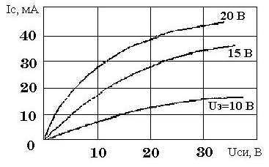
Рисунок 1 – Пример оформления графика
Цвет изображения, как правило, чёрный. Допускается выполнение чертежей, графиков, диаграмм, схем посредством компьютерной печати и в цветном исполнении.

4.5 Оформление формул
Формулы следует выделять из текста в отдельную строку.
Пояснение значений символов и числовых коэффициентов, входящих в формулу, если они не пояснены ранее в тексте, должны быть приведены непосредственно под формулой.
Значение каждого символа дают с новой строки в той последовательности, в какой они приведены в формуле. Первая строка расшифровки должна начинаться со слова «где» без двоеточия после него.
Пример:
Плотность вычисляется по формуле:
р = m/V, (1)
где р – плотность, кг/м³;
m – масса образца, кг;
V – объём образца, м³ .
Обозначения показателей в формуле допускается оформлять шрифтом Times New Roman 12 или 10.
Формулы, следующие одна за другой и не разделённые текстом, отделяются запятой.
Пример:
A = 25 + В,
B= 36 – М.
Перенос формул допускается только на знаках выполняемых математических операций, причём знак в начале следующей строки повторяют.
Формулы должны нумероваться сквозной нумерацией в пределах всей работы арабскими цифрами в круглых скобках в крайнем правом положении на строке. Формулы приложения нумеруются отдельно.
При ссылке в тексте на формулы их порядковые номера приводят в круглых скобках
Пример:
«... вычисляется по формуле (1)...»

4.6 Оформление ссылок
Расположение в тексте ссылок на использованные источники литературы осуществляется в соответствии с ГОСТ 7.0.5 – 2008.
При оформлении ВКР рекомендуется использовать один из следующих видов библиографических ссылок:
– подстрочные, вынесенные из текста вниз полосы документа (в сноску);
– затекстовые, вынесенные за текст документа или его части (в выноску).
Подстрочная библиографическая ссылка оформляется как примечание, вынесенное из текста документа вниз полосы.
Пример:
______________________________________________
¹Тарасова В. И. Политическая история Латинской Америки : учеб. для вузов. - 2-е изд. – М: Проспект, 2006. - С. 305-412.
²Кутепов В. И., Виноградова А. Г. Искусство Средних веков / под общ. ред. В. И. Романова - Ростов н/Д, 2006. - С. 144-251.
При нумерации подстрочных библиографических ссылок применяют единообразный порядок для всего данного документа: сквозную нумерацию по всему тексту, в пределах каждого раздела, подраздела, пункта или - для данной страницы документа.
При использовании такого вида библиографических ссылок перечень использованных источников литературы формируется в алфавитном порядке.
Затекстовая библиографическая ссылка - совокупность затекстовых библиографических ссылок оформляется как перечень библиографических записей, помещенный после текста документа или его составной части.
При нумерации затекстовых библиографических ссылок используется сплошная нумерация для всего текста документа в целом.
Для связи с текстом документа порядковый номер библиографической записи в затекстовой ссылке указывают в квадратных скобках в строке с текстом документа:
Пример:
в тексте:
Общий список справочников по терминологии, охватывающий время не позднее середины XX века, дает работа библиографа И. М. Кауфмана [59].
в затекстовой ссылке:
59. Кауфман И. М. Терминологические словари: библиография. М 1961.
Если ссылку приводят на конкретный фрагмент текста документа, в отсылке указывают порядковый номер и страницы, на которых помещен объект ссылки. Сведения разделяют запятой:
Пример:
в тексте:
[10, с. 81]
[10, с. 106]
в затекстовой ссылке:
10. Бердяев Н. А. Смысл истории. М.: Мысль, 1990. 175 с.
При использовании такого вида библиографических ссылок перечень использованных источников литературы нумеруется в порядке их упоминания в тексте.
Все заимствованные идеи, фактический материал, цитирование выступлений специалистов, ученых, данные, взятые из статистических обзоров, должны иметь ссылки на авторов.

4.7 Оформление расчетов
Порядок изложения расчётов в работе определяется характером рассчитываемых величин.
Порядок изложения расчетов в тексте ВКР определяется характером рассчитываемых величин. Согласно ЕСКД расчеты в общем случае должны содержать:
– эскиз или схему рассчитываемого изделия;
– задачу расчета (с указанием, что требуется определить при расчете);
– данные для расчета;
– условия расчета;
– расчет;
– заключение.
Эскиз или схему допускается вычерчивать в произвольном масштабе, обеспечивающем чёткое представление о рассчитываемом объекте.
В тексте расчета необходимо указать источник литературы, в соответствии с которым выполняются конкретные расчеты.
Пример: Расчет режима проводим по методике, изложенной в [2].
Расчет, как правило, разделяют на пункты, подпункты или перечисления. Пункты (подпункты, перечисления) расчета должны иметь пояснения.
Пример: «определяем…»; «по графику, приведенному на рисунке 3.4, находим…»; «согласно рекомендациям [4], принимаем…».
В изложении расчета, выполненного с применением ЭВМ, следует привести краткое описание методики расчета с необходимыми формулами и, как правило, структурную схему алгоритма или программы расчета. Распечатка расчета с ЭВМ помещается в приложении.
Заключение должно содержать выводы о соответствии объекта расчета требованиям, изложенным в задаче расчета.
Пример: Заключение: заданные допуски на размеры составных частей позволяют обеспечить сборку изделия по методу полной взаимозаменяемости.
Все расчеты должны выполняться с использованием единиц физических величин, выраженных в системе СИ.

5 Требования к разделу ВКР, выполняемому на иностранном языке
Раздел, выполненный на иностранном языке, в структуре текстового документа ВКР размещается в приложении А и заверяется в ШБИП ОИЯ. Образец титульного листа приложения для раздела, выполненного на иностранном языке, приведен в Приложении Н.
Содержание раздела, выполненного на иностранном, должно отражать следующие умения академической письменной речи:
– умение ясно излагать поставленные задачи;
– умение правильно выбирать и использовать терминологию;
– умение использовать соответствующий стиль изложения;
– умение правильно использовать грамматические структуры в соответствии со стилем письменного высказывания;
– умение оформлять письменное высказывание в соответствии с орфографическими и пунктуационными правилами иностранного языка.
Для раздела на иностранном используется раздел основной части ВКР, содержащий информационно-аналитический обзор, в котором описательная часть доминирует над информацией, представляемой в виде рисунков, таблиц, зависимостей и т.п., и позволяет выпускнику продемонстрировать языковые аспекты письменной речи. Его проработка основывается на широком спектре информационных источников: учебники, методические пособия, официальные нормативные документы, патенты, периодические издания, технологические бюллетени, статистические сборники, Интернет публикации зарубежных компаний и др.
Раздел на иностранном языке не является дословным переводом раздела ВКР, выполняемого на русском языке, но отражает его полное содержание.
Объем раздела на иностранном языке составляет не менее 20 % от объема основной части ВКР, что составляет не более 18 страниц.
В списке использованных источников приводится не менее 20 % ссылок на иностранные информационные ресурсы от общего количества указанных в ВКР ссылок.
Раздел, выполненный на иностранном языке, в структуре текстового документа ВКР размещается в приложении. Образец титульного листа приложения для раздела, выполненного на иностранном языке, приведен в Приложении М.
Информация для магистрантов всех направлений по выполнению части ВКР на английском языке доступна по ссылке: http://web.tpu.ru/webcenter/portal/iyasgt/page16?

6 Представление и рецензирование выпускной квалификационной работы
Обучение студента в высшем учебном заведении заканчивается итоговой аттестацией. К итоговой аттестации допускаются студенты, завершившие полный курс обучения по профессиональной образовательной программе и успешно прошедшие все предусмотренные учебным планом аттестационные испытания. Допуск к итоговой аттестации в ГЭК производится распоряжением Директора ШИП. Итоговая аттестация – это защита ВКР.
Допущенные к защите студенты заканчивают работу над ВКР, итоговый вариант которой подписывается автором с указанием инициалов и фамилии, а также даты завершения работы. Руководитель ВКР проверяет работу, пишет на нее отзыв и ставит подпись и дату на титульном листе работы.
Внешняя рецензия на ВКР предоставляется организацией, по проблематике которой выполнена работа. Рецензию подписывает представитель организации, рецензия заверяется круглой, синей печатью организации. Если работа не практико-ориентированная, выполнена по научной проблематике, тогда внешняя рецензия может быть представлена от специалиста в данном направлении исследования из другого университета или научного центра. Подпись лица с ученой степенью и печать университета обязательны.
Выполненную и сброшюрованную работу с отзывом руководителя, внешней рецензией, отчетом о плагиате, необходимо предоставить за 7 – 10 дней до ее защиты.
Отзыв руководителя, внешняя рецензия и отчет о проверке на плагиат прилагаются к работе, но не подшиваются к ней.
По каждой представленной ВКР Руководитель ООП решает вопрос о возможности допуска ее к защите, о чем делается соответствующая надпись на титульном листе.
В оставшиеся до защиты 7 дней происходит подготовка к защите ВКР: подготовка доклада и презентации, консультации с руководителем.

7 Регламент по организации работ и проверке ВКР на объем заимствования и размещению работы в электронно-библиотечной системе ТПУ
С целью обеспечения выполнения требований Министерства образования и науки России, предъявляемых к порядку проведения государственной итоговой аттестации с 1 января 2016 года вводится в действие регламент по организации работ по проверке ВКР студентов на объем заимствования и их размещению в электронно-библиотечной системе ТПУ.
Регламент устанавливает порядок:
– проведения проверки ВКР на объем заимствования (плагиата);
– размещение ВКР в электронно-библиотечной системе ТПУ (Электронный архив ТПУ – http://earchve.tpu.ru/).
Решение этих задач обеспечивается с помощью информационных систем:
– ИПК «Итоговая аттестация»;
– модули «Отправка ВКР» и «Проверка ВКР» в серверах «Личный кабинет студента» и «Личный кабинет сотрудника».
Проверка на плагиат осуществляется с помощью системы автоматизированной проверки текстов на наличие заимствования «Антиплагиат.ВУЗ».
При отсутствии ВКР в электронно-библиотечной системе ТПУ студент не допускается к защите ВКР.

7.1. Порядок организации работ по проверке ВКР студентов на объем заимствования и их размещения в электронно-библиотечной системе ТПУ
1. Сотрудник школы, ответственный за заполнение ИПК «Итоговая аттестация» (http://gak.tpu.ru/), вносит сведения о тематике и руководителе ВКР с указанием срока предоставления ВКР к защите для автоматического формирования события о сдаче и проверке ВКР в серверах «Личный кабинет студента» и «Личный кабинет сотрудника».
2. Обучающийся:
– за 2 недели до защиты ВКР через сервер «Личный кабинет студента» отправляет на проверку руководителю ВКР текст ВКР в формате *.pdf, описание ВКР для размещения в ЭБС ТПУ.
Файл в формате *.pdf должен быть создан из файла в формате *.doc следующим способом:
В Microsoft Word в главном меню выбирается Файл / Сохранить как / выбор типа файла – PDF.
Создание файла в формате *.pdf путем сканирования или иным способом не допустимо!!!
(проверка на объем заимствования, формирование и отправка

– осуществляет необходимые доработки ВКР по замечаниям руководителя, в т.ч. корректирует структуру ВКР (инструкция в приложении С).
3. Руководитель ВКР осуществляет проверку работы (инструкция в приложении Т).
– В случае превышения установленного допустимого объема заимствований работа отправляется студенту на доработку руководителем ВКР (консультантом) через сервис «Личный кабинет сотрудника» с соответствующими комментариями.
– В случае не превышения установленного допустимого объема заимствований
но имеются замечания к работе (по сути работы, орфографические, пунктуационные и другие ошибки), руководитель ВКР (консультант) через сервис «Личный кабинет сотрудника» отправляет работу обучающемуся с указанием перечня замечаний;
отсутствия замечаний к работе, но наличия сведений содержащих коммерческую тайну предприятия (организации) через сервис «Личный кабинет сотрудника» отправляет работу обучающемуся для подготовки варианта ВКР для размещения в ЭБС ТПУ с указанием разделов, которые необходимо исключить из структуры ВКР (кнопка «Проверено. Для исключения разделов»):
– для ООП общего характера по решению руководителя ВКР (консультанта) могут быть исключены разделы, в которых представлены сведения, содержащие коммерческую тайну;
при отсутствии замечаний к работе, отсутствия сведений, содержащих коммерческую тайну предприятия (организации) руководитель ВКР (консультант) через сервис «Личный кабинет сотрудника» отправляет работу для опубликования в ЭБС ТПУ (кнопка «Опубликовать в ЭБС ТПУ»). Опубликование ВКР осуществляется в автоматическом режиме.
4. Организационный отдел школы не позднее 3 дней до даты предполагаемой защиты (на основании отчета о размещении ВКР в ЭБС ТПУ) готовит приказ о допуске обучающихся к защите ВКР.
ШАБЛОН
описания ВКР для размещения в ЭБС ТПУ
Автор |  | ФИО
Заглавие |  | Название ВКР
Научный руководитель |  | ФИО
Реферат | На русском языке | Краткая аннотация*
Реферат | На английском языке
Тематика (ключевые слова) | На русском языке | Раскрытие темы ВКР тематическими терминами**
Тематика (ключевые слова) | На английском языке
Индекс УДК |  | Значение индекса
* - объем не должен превышать 800 символов с учетом пробелов;
** - 5-10 ключевых слов, словосочетаний. Количество слов и словосочетаний на русском языке должно соответствовать их количеству на английском языке.
СТРУКТУРА
варианта ВКР для размещения в ЭБС ТПУ
Наименование раздела ВКР | Разделы, по которым следует оценивать объем заимствования
Титульный лист
Планируемые результаты обучения по программе
Задание на выполнение ВКР
Реферат | +
Определения, обозначения, сокращения, нормативные ссылки
Оглавление | +
Введение | +
Обзор литературы | +
Объект и методы исследования | +
Расчеты и аналитика (аналитический обзор; теоретический анализ; инженерные расчеты; разработка конструкции; технологическое, организационное, эргономическое проектирование и др.) | +
Результаты проведенного исследования (разработки) | +
Раздел «Социальная ответственность»
Заключение (выводы) | +
Список публикаций студента | +
Список использованных источников | +
Приложения | +

8 Защита выпускной квалификационной работы

8.1 Процедура защиты ВКР
Защита ВКР имеет целью оценить степень подготовленности выпускника к профессиональной деятельности в современных условиях.
К защите допускаются студенты, успешно выполнившие весь учебный план, защитившие отчет по преддипломной практике (если это предусмотрено учебным планом) и представившие в установленный срок ВКР с отзывами научного руководителя и рецензента.
ВКР защищается студентом перед Государственной экзаменационной комиссией с участием не менее 75% ее состава. Помимо членов ГЭК на защите может присутствовать научный руководитель без права решающего голоса. Заседания ГЭК проводятся публично, на заседании допускается присутствие всех желающих.
Защита ВКР проходит следующим образом:
– председатель ГЭК объявляет о защите ВКР студентом (фамилия, имя, отчество) на тему (зачитывается тема ВКР);
– секретарь зачитывает характеристику студента;
– продолжительность защиты одной работы, как правило, не должна превышать 15 минут. Для доклада соискателю степени магистра предоставляется 7 минут, в т. ч. по разделу на иностранном языке. Для вопросов членов комиссии и присутствующих и ответы на них – не более 8 минут; для заключительного слова – не более 2 минут;
– председатель и члены в письменном виде задают студенту вопросы, которые фиксируются в протоколе защиты ВКР;
– студент отвечает на вопросы членов ГЭК сразу, при подготовке ответов на вопросы и замечания рецензента студент имеет право пользоваться своей работой и дополнительными материалами;
– секретарь зачитывает отзыв научного руководителя и рецензию;
– студенту предоставляется возможность ответить на замечания рецензента, студент должен ответить на замечания рецензента, соглашаясь с ним или дать обоснованное возражение;
– председатель объявляет о завершении защиты ВКР;
– члены ГЭК на закрытом заседании обсуждают и оценивают результаты защиты ВКР студентом; результаты защиты в традиционной (5-балльной) оценке вносятся в протокол заседания ГЭК, в зачетную книжку студента и утверждаются подписью председателя и всех членов ГЭК, присутствовавших на защите ВКР;
– председатель на открытом заседании сообщает присутствующим решение ГЭК о результатах защиты (решение комиссии в знак уважения заслушивается всеми присутствующими стоя); по результатам защиты ВКР издается приказ ректора университета о присвоении выпускнику квалификации и выдаче соответствующего диплома.
Выставленная после обсуждения ГЭК оценка является окончательной и обжалованию не подлежит.
Студенты, получившие неудовлетворительную оценку на защите или не явившиеся на защиту ВКР без уважительной причины, подлежат отчислению из университета за невыполнение требований учебного плана, с сохранением права повторной защиты ВКР в течение пяти лет (но не более 2-х раз). По решению школы может быть сохранена или утверждена новая тема ВКР (по представлению руководителя).
Студентам, не явившимся на защиту ВКР по уважительной причине, подтвержденной документами (болезнь, командировка, семейные обстоятельства и др.), после подачи соответствующего заявления приказом ректора университета может быть определен персональный срок защиты ВКР без отчисления из вуза.

8.2 Рекомендации по оформлению презентаций
Выступление студентов на защите выпускных квалификационных работ, как правило, сопровождается показом презентаций с использованием мультимедийной техники. В большинстве случаев презентации оформляются с помощью редактора PowerPoint.
При подготовке презентаций рекомендуется следовать следующим требованиям:
– первый слайд должен содержать название университета, школы, направления подготовки, вид ВКР - магистерская диссертация, наименование работы, ФИО автора, номер группы, ФИО научного руководителя, год;
– далее: актуальность, цель и задачи работы, предмет и объект исследования (1-2 слайда);
– затем следует разместить материал основной части сообщения: исходные положения; постулаты; методы исследования; средства решения проблем; анализ результатов решения проблем с изложением различных мнений экспертов и специалистов в данной области;
– в заключительной части на слайдах следует подвести итог выполненной студентом работы: практическая или научная значимость полученных результатов и собственный вклад студента;
– все слайды презентации должны быть выдержаны в едином стиле;
– рекомендуется во всем документе презентации использовать один вид шрифта, а также одинаковый размер шрифта основного текста (20–22 пунктов) и заголовков (30–36 пунктов).
– для смыслового выделения фрагмента текста рекомендуется использовать различные начертания текста: курсив, подчеркивание, жирный шрифт;
– следует уделять особое внимание соблюдению правил орфографии и пунктуации;
– презентация не должна содержать обилие текста на слайдах, текст должен легко читаться;
– слайды презентации должны быть пронумерованы.

8.3 Рекомендации по докладу на защите и ответам на вопросы комиссии
Целью доклада является демонстрация знания теоретических и методических положений применительно к теме работы и умения их реализовать на конкретном объекте.
Во время защиты в отведенное время выпускник должен показать знание темы, умение логично и четко излагать материал исследования, обосновать полученные выводы, уровень приобретенных компетенций.
Рекомендуемая структура доклада:
- Приветствие членов комиссии;
- Актуальность;
- Объект, предмет исследования;
- Цель и задачи работы;
- Результаты проведенных исследований;
- Рекомендации (предложения);
- Выводы по работе.
На доклад отводится 7 минут для магистрантов, и при его подготовке следует исходить из этого лимита времени.
При подготовке доклада следует избегать сложных деепричастных оборотов, тяжелых словесных конструкций. Повествование ведется от третьего лица («в работе рассмотрено...», «было установлено, что ...» и т.п.).
Необходимо отрепетировать выступление вслух, провести хронометраж, проанализировать продолжительность различных частей доклада.
Необходимо, чтобы доклад не зачитывался с листа, а служил основой выступления. Допустимо использование распечатанного варианта доклада для ориентировки во времени выступления и пространстве доклада.
Доклад должен быть четко структурирован: тезисы доклада должны быть выделены (принадлежность к определенному слайду) для быстрой ориентации докладчика во время защиты в соответствии со структурой презентации.
В основной части выступления (тему ВКР повторять не стоит, ее оглашает председатель комиссии) произносится приветственное слово членам комиссии, далее производится переход к тексту доклада. По завершению выступления необходимо выразить слова благодарности членам комиссии за внимание.
Ответы на замечания рецензента должны быть краткими и по существу.
При ответах на вопросы комиссии следует учитывать следующее:
- Необходимо выслушать вопрос до конца;
- Если вы не поняли сути вопроса или не расслышали его, то целесообразно попросить повторить вопрос;
- Ответ на вопрос должен быть кратким и по существу.
Отвечая на вопросы, можно обращаться к тексту выпускной квалификационной работы, доклада, иллюстративному и другим вспомогательным материалам.
Студенты, выполняющие раздел на иностранном языке, должны включить в доклад и презентацию соответствующие материалы на иностранном языке (2–3 слайда).
Содержание части доклада, выполненного на иностранном языке, должно отражать следующие умения академической устной речи:
– умение логически последовательно представлять информацию;
– умение выражать собственное мнение и давать оценку в контексте профессионально-ориентированной тематики;
– умение информативно отвечать на поставленные вопросы;
– умение вести дискуссию (переспрашивать, переформулировать, дополнять, уточнять);
– умение пользоваться понятийным аппаратом;
– умение вербально представлять информацию, заключённую в графиках, схемах, таблицах.
В заключение доклада целесообразно поблагодарить комиссию за внимание.

Список использованных источников
- Положение о выпускных квалификационных работах бакалавра, специалиста и магистра в ТПУ, утвержденное приказом ректора №6/од от 10.02.2014г., [Электронный доступ: http://portal.tpu.ru:7777/standard/final_attestation/Tab/6_10_02_2014.pdf ]
- Приказ Минобрнауки России от 30.10.2014 № 1414 «Об утверждении федерального государственного образовательного стандарта высшего образования по направлению подготовки 27.04.04 Управление в технических системах (уровень магистратуры) [Электронный доступ: http://www.consultant.ru/document/cons_doc_LAW_171957/ ]
- Общая характеристика основной образовательной программы по направлению 27.04.04 Управление в технических системах Томского политехнического университета, соответствующего года приема [Электронный доступ: http://portal.tpu.ru/fond2 ]
- Гаврикова Н.А. Финансовый менеджмент, ресурсоэффективность и ресурсосбережение: учебно-методическое пособие / Н.А. Гаврикова, Л.Р. Тухватулина, И.Г. Видяев, Г.Н. Серикова, Н.В. Шаповалова; Томский политехнический университет. − Томск: Изд-во Томского политехнического университета, 2014. – 73 с.
- Положение о защите ВКР в виде стартапа, утв. Проректором по НРиИ 04.02.19 г. [Электронный доступ: http://portal.tpu.ru:7777/desktop/staff/employee/iplan/regl/startup.pdf ]
- Требования к выполнению части ВКР на иностранном языке [Электронный доступ: http://web.tpu.ru/webcenter/portal/iyasgt/page16?]
- Методические указания по подготовке и защите выпускных квалификационных работ бакалавров, магистров, обучающихся в Школе инженерного предпринимательства, 2018 г. [Электронный доступ: http://web.tpu.ru/webcenter/portal/ooship/students?_adf.ctrl-state=1a3b0pc3bd_4]

Приложение А
(обязательное)
Форма графика выполнения ВКР
Министерство науки и высшего образования Российской Федерации
федеральное государственное автономное образовательное учреждение
высшего образования
«НАЦИОНАЛЬНЫЙ ИССЛЕДОВАТЕЛЬСКИЙ
ТОМСКИЙ ПОЛИТЕХНИЧЕСКИЙ УНИВЕРСИТЕТ»

Школа инженерного предпринимательства
Направление подготовки 27.04.04 Управление в технических системах
Уровень образования магистратура
Период выполнения (осенний / весенний семестр 20__/20__ учебного года)

Форма представления работы:
(бакалаврская работа, магистерская диссертация)

Тема работы

КАЛЕНДАРНЫЙ РЕЙТИНГ-ПЛАН
выполнения выпускной квалификационной работы

Срок сдачи студентом выполненной работы:

Дата контроля | Название раздела (модуля) /  вид работы (исследования) | Максимальный балл раздела (модуля)
... |  | ...
... |  | ...

Составил преподаватель:
Должность | ФИО | Ученая степень, звание | Подпись | Дата

Принял студент:
ФИО | Подпись | Дата

СОГЛАСОВАНО:
Руководитель ООП | ФИО | Ученая степень, звание | Подпись | Дата

Приложение Б
(обязательное)

Форма рецензии на ВКР

РЕЦЕНЗИЯ
на магистерскую диссертацию
Студент | ФИО

Направление | (наименование направления)

Школа | инженерного предпринимательства

Тема работы
Представленная на рецензию работа содержит расчетно-пояснительную записку на______________ листах.
Работа выполнена в соответствии с заданием и в полном объеме.

Рецензируемая работа содержит ... разделов.
В первом разделе рассмотрены/представлены/описаны и т.д.:
...

В ... разделе рассмотрены/представлены/описаны и т.д.:
...

В ... разделе рассмотрены/представлены/описаны и т.д.:
...

Оценка работы рецензентом в целом (указывается мнение рецензента о работе в целом: степень раскрытия тематики, актуальность, практическая значимость и т.д., дается оценка достижения каждого из запланированных результатов обучения по образовательной программе. Необходимо указать научную новизну для магистерской работы. Необходимо отметить качество оформление ВКР и степень соответствие Положению о ВКР)
…

Недостатки и замечания работы:
…

Выполненная работа может быть признана законченной квалификационной работой, соответствующей всем требованиям, а ее автор,
(ФИО студента)
заслуживает оценки:
(оценка)
и присуждения степени бакалавра/магистра по:
направление | (наименование направления)

Должность место работы рецензента Ф.И.О. рецензента
М.П .(организации-места работы рецензента)
«____ »__________ 20___ г.

Приложение В
(обязательное)

Форма отзыва научного руководителя ВКР

ОТЗЫВ
Руководителя о бакалаврской работе/магистерской диссертации
Студент | ФИО

Направление/специальность | (наименование направления/специальности)

Школа | инженерного предпринимательства

Тема работы

Работа содержит расчетно-пояснительную записку на листах.
Работа выполнена в соответствии с заданием и в полном объеме.

Характеристика работы в целом.
Указывается мнение руководителя о работе в целом: тематика работы, цели и задачи работы, степень раскрытия тематики, актуальность, практическая значимость и т.д., дается оценка достижения каждого из запланированных результатов обучения по образовательной программе. Необходимо отметить качество оформление ВКР и степень соответствие Положению о ВКР. Необходимо указать научную новизну для магистерской работы.
…

Характеристика работы студента.
Указывается мнение руководителя о личных качествах автора работы, основное внимание должно быть уделено мотивации, отношению к выполняемой работы, проявленная студентом самостоятельность при выполнении работы, плановость, дисциплинированность, умение пользоваться литературным материалом.
…

Отрицательные стороны работы.
…

Положительные стороны работы.
…

Выполненная работа может быть признана законченной квалификационной работой, соответствующей всем требованиям, а ее автор,
(ФИО студента)
заслуживает оценки:
(оценка)
и присуждения степени бакалавра/магистра по:
направление / специальность | (наименование направления/специальности)

_________________________ ________ ______________
должность, ученое звание подпись Фамилия И.О.

Приложение Г
(обязательное)
Форма заявления на выполнение выпускной квалификационной работы

Руководителю ООП
____________________
(Ф.И.О.)
От студента гр._______
____________________
(Ф.И.О.)
ЗАЯВЛЕНИЕ

Прошу разрешить мне выполнение выпускной квалификационной работы в форме
(бакалаврской работы, магистерской диссертации)
по направлению подготовки:
на тему:
Аннотация практической направленности работы (не более 3-х предложений)
Предприятие, организация, подразделение ТПУ, по тематике которого выполняется работа
под руководством
(должность и Ф.И.О. руководителя)
____________________20__ г.

Согласен быть научным руководителем: _______________________
(Личная подпись руководителя)

_______________________
(Личная подпись студента)

Форма заявления на изменение темы ВКР

Руководителю ООП
____________________
(Ф.И.О.)
От студента гр._______
____________________
(Ф.И.О.)

ЗАЯВЛЕНИЕ

Прошу изменить ранее утвержденную тематику ВКР в форме
(бакалаврской работы, магистерской диссертации)
по направлению подготовки:
Ранее утвержденная тема ВКР:
Руководитель:
Дата защиты ВКР:
Новая тема ВКР:
Новая аннотация практической части:
Новое предприятие:

Руководитель:
(должность и Ф.И.О. руководителя)
____________________20__ г.

Согласен быть научным руководителем: _______________________
(Личная подпись руководителя)

_______________________
(Личная подпись студента)

Приложение Д
(обязательное)

Форма задания на выполнение ВКР

Министерство науки и высшего образования Российской Федерации
федеральное государственное автономное образовательное учреждение
высшего образования
«НАЦИОНАЛЬНЫЙ ИССЛЕДОВАТЕЛЬСКИЙ
ТОМСКИЙ ПОЛИТЕХНИЧЕСКИЙ УНИВЕРСИТЕТ»

Школа инженерного предпринимательства
Направление подготовки 27.04.04 Управление в технических системах

УТВЕРЖДАЮ:
Руководитель ООП
_____ _______ Жданова А.Б.
(Подпись) (Дата) (Ф.И.О.)

ЗАДАНИЕ

на выполнение выпускной квалификационной работы
В форме:
(бакалаврской работы/магистерской диссертации)
Студенту:
Группа | ФИО
Тема работы:
Утверждена приказом директора (дата, номер)

Срок сдачи студентом выполненной работы:
ТЕХНИЧЕСКОЕ ЗАДАНИЕ
Исходные данные к работе
(наименование объекта исследования или проектирования; производительность или нагрузка; режим работы (непрерывный, периодический, циклический и т. д.); вид сырья или материал изделия; требования к продукту, изделию или процессу; особые требования к особенностям функционирования (эксплуатации) объекта или изделия в плане безопасности эксплуатации, влияния на окружающую среду, энергозатратам; экономический
анализ и т. д.).
Перечень подлежащих исследованию, проектированию и разработке вопросов
(аналитический обзор по литературным источникам с целью выяснения достижений мировой науки техники в рассматриваемой области; постановка задачи исследования, проектирования, конструирования; содержание процедуры исследования, проектирования, конструирования; обсуждение результатов выполненной работы; наименование дополнительных разделов, подлежащих разработке; заключение по работе).
Перечень графического материала
(с точным указанием обязательных чертежей)
Консультанты по разделам выпускной квалификационной работы
(с указанием разделов)
Раздел | Консультант
Финансовый менеджмент, ресурсоэффективность и ресурсосбережение
Социальная ответственность
Названия разделов, которые должны быть написаны на русском и иностранном языках:

Дата выдачи задания на выполнение выпускной квалификационной работы по линейному графику

Задание выдал руководитель:
Должность | ФИО | Ученая степень, звание | Подпись | Дата

Задание принял к исполнению студент:
Группа | ФИО | Подпись | Дата

Приложение Е
(обязательное)
Планируемые результаты обучения по направлению
27.04.04 Управление в технических системах
Код | Результат обучения
Общие по направлению подготовки
Р1 | Применять глубокие естественнонаучные и математические знания для решения научных и инженерных задач в области анализа, синтеза, проектирования, производства и эксплуатации средств автоматизации и систем управления техническими объектами
Р2 | Обрабатывать, анализировать и обобщать научно-техническую информацию, передовой отечественный и зарубежный опыт в области теории, проектирования, производства и эксплуатации средств автоматизации и систем управления техническими объектами
Р3 | Выполнять инновационные инженерные проекты по разработке программно-аппаратных средств автоматизированных систем различного назначения с использованием аналитических методов, сложных моделей, современных методов проектирования, систем автоматизированного проектирования и передового опыта разработки конкурентоспособных изделий
Р4 | Планировать и проводить теоретические и экспериментальные исследования в области проектирования аппаратных и программных средств автоматизированных систем с использованием новейших достижений науки и техники, передового отечественного и зарубежного опыта. Критически оценивать полученные данные и делать выводы
Р5 | Эффективно работать индивидуально и в качестве члена (руководителя) профессиональной междисциплинарной и международной группы; владеть иностранным языком на уровне, позволяющем работать в интернациональной профессиональной среде с пониманием культурных, языковых и социально-экономических различий
Р6 | Иметь широкую эрудицию, в том числе знание и понимание современных общественных и политических проблем, вопросов безопасности и охраны здоровья сотрудников, юридических аспектов, ответственности за инженерную деятельность, влияния инженерных решений на социальный контекст и окружающую среду
Р7 | Применять навыки управления разработкой и производством продукции на всех этапах ее жизненного цикла с учетом инновационных рисков коммерциализации проектов, в том числе в условиях неопределенности
Р8 | Демонстрировать способность к самостоятельному обучению, непрерывному самосовершенствованию в инженерной деятельности.
Профиль «Прикладной системный инжиниринг»
Р11 | Иметь навыки управления проектами по разработке и внедрению систем автоматического и автоматизированного управления, уметь планировать этапы и мероприятия в рамках выполнения проекта, обеспечивать взаимодействие между участниками проекта, планировать потребность в ресурсах, составлять бюджет проекта, оценивать риски и их влияние на реализацию проекта.
Р12 | Иметь навыки формализации бизнес- процессов промышленного предприятия, уметь определять параметры бизнес-процессов, уметь применять ERP-систем для контроля бизнес-процессом, уметь проводить оценку и оптимизацию бизнес-процессов во взаимосвязи с целями предприятия и устанавливать KPI руководителям процессов.

Приложение Ж
(рекомендуемое)

Рекомендуемые критерии выставления оценки за ВКР членами ГЭК
Критерии качества | Оценка
1 Качество выступления учащегося на защите ВКР по форме
1.1 Самостоятельный устный доклад без чтения текста; | 5
1.2 Доклад с частичным зачитыванием текста; | 4
1.3 Доклад в форме безотрывного чтения; | 3
1.4 Доклад в форме безотрывного невыразительного чтения | 2
2 Соответствие иллюстративного материала содержанию доклада | 2–5
3 Качество выступления учащегося на защите ВКР по содержанию
3.1 Полно и ясно изложена сущность работы, показан реальный вклад автора | 5
3.2 Изложена сущность работы, вклад автора недостаточно ясен | 4
3.3 Сущность работы изложена не четко, вклад автора недостаточно ясен | 3
3.4 Сущность работы изложена не четко, вклад автора не представлен | 2
4 Качество ответов на вопросы
4.1 Даны полные и аргументированные ответы на все вопросы | 5
4.2 Отдельные вопросы вызвали затруднения с ответом или были недостаточно аргументированы | 4
4.3 Большинство ответов на вопросы были не по существу | 3
4.4 Неточные ответы на все вопросы или полное отсутствие ответов | 2
5 Качество содержания ВКР
5.1 Содержание полностью раскрывает сформулированные цели и задачи ВКР | 5
5.2 Содержание раскрывает цели и задачи ВКР с небольшими отклонениями | 4
5.3 Содержание работы имеет существенные отклонения от цели и задач ВКР | 3
5.4 Содержание работы не соответствует цели и задачам ВКР | 2
6 Качество оформления ВКР
6.1 Полностью соответствует установленным требованиям | 5
6.2 Незначительное отклонение от установленных требований | 4
6.3 Существенные нарушения установленных требований | 3
7 Отзыв руководителя | 3-5
8 Оценка рецензента | 3-5
9 Дополнительные материалы (документы), представленные учащимся, характеризующие научную и практическую ценность ВКР (дополнительный критерий) | 3-5

Приложение И
Министерство науки и высшего образования Российской Федерации
федеральное государственное автономное образовательное учреждение
высшего образования
«НАЦИОНАЛЬНЫЙ ИССЛЕДОВАТЕЛЬСКИЙ
ТОМСКИЙ ПОЛИТЕХНИЧЕСКИЙ УНИВЕРСИТЕТ»
_________________________________________________________________
Школа инженерного предпринимательства
Направление подготовки 27.04.04 Управление в технических системах

МАГИСТЕРСКАЯ ДИССЕРТАЦИЯ
Тема работы
УДК
Студент
Группа | ФИО | Подпись | Дата

Руководитель
Должность | ФИО | Ученая степень,  звание | Подпись | Дата

КОНСУЛЬТАНТЫ:
По разделу «Финансовый менеджмент, ресурсоэффективность и ресурсосбережение»
Должность | ФИО | Ученая степень, звание | Подпись | Дата

По разделу «Социальная ответственность»
Должность | ФИО | Ученая степень, звание | Подпись | Дата

Нормоконтроль
Должность | ФИО | Ученая степень, звание | Подпись | Дата

ДОПУСТИТЬ К ЗАЩИТЕ:
Руководитель ООП | ФИО | Ученая степень,  звание | Подпись | Дата

Томск – 2019

Приложение К
(обязательное)

Образец реферата к ВКР

РЕФЕРАТ

Выпускная квалификационная работа содержит ____ страниц, ____ рисунков, ____ таблиц, _____ использованных источников, ____ приложений.
Ключевые слова: ___________________________________________________
__________________________________________________________________
Объектом исследования является (-ются) _______________________________
__________________________________________________________________
Цель работы_______________________________________________________
__________________________________________________________________
В процессе исследования проводились_________________________________
__________________________________________________________________
В результате исследования___________________________________________
__________________________________________________________________
Основные конструктивные, технологические и технико-эксплуатационные характеристики_____________________________________________________
__________________________________________________________________
Степень внедрения: _________________________________________________
__________________________________________________________________
Область применения: _______________________________________________
__________________________________________________________________
Экономическая эффективность/ значимость работы______________________
__________________________________________________________________
В будущем планируется _____________________________________________
__________________________________________________________________

Приложение Л
(обязательное)

Образец оглавления ВКР

ОГЛАВЛЕНИЕ

Реферат 5
Определения, обозначения, сокращения, нормативные ссылки 7
Введение 8
1 Название раздела 9
1.1 Название подраздела 10
1.2 Название подраздела 15
1.3 Название подраздела 20
2 Название раздела 25
2.1 Название подраздела 30
2.2 Название подраздела 35
2.3 Название подраздела 40
3 Название раздела 45
3.1 Название подраздела 50
3.2 Название подраздела 60
3.3 Название подраздела 65
4 Финансовый менеджмент, ресорсоэффективность и ресурсосбережение 70
5 Социальная ответственность 75
Заключение 80
Список публикаций студента (магистранта) 82
Список использованных источников 83
Приложение А Название раздела, выполненного на иностранном языке 85
Приложение Б Название приложения 99

Приложение М
(обязательное)
Форма задания для раздела «Социальная ответственность»

ЗАДАНИЕ ДЛЯ РАЗДЕЛА
«СОЦИАЛЬНАЯ ОТВЕТСТВЕННОСТЬ»

Студенту:
Группа | ФИО

Школа | инженерного предпринимательства | Направление
Уровень образования |  | Направление

Исходные данные к разделу «Социальная ответственность»:
- Список законодательных и нормативных документов по теме
Перечень вопросов, подлежащих исследованию, проектированию и разработке:
Перечень графического материала:

Дата выдачи задания для раздела по линейному графику

Задание выдал консультант:
Должность | ФИО | Ученая степень, звание | Подпись | Дата

Задание принял к исполнению студент:
Группа | ФИО | Подпись | Дата

Приложение Н
(обязательное)

Образец оформления списка использованных источников

Список используемых источников

- Букреев В.Г., Гусев Н.В. Обзор методов интерполяции дискретных траекторий движения электромеханических систем // Промышленная энергетика [Электронный ресурс]. – 2004. – Режим доступа: http://www.energy-journals.ru.
- Грейнер Л.Е., Метцгер P.O. Консалтинг и менеджмент.– М: Управление персоналом, 2007. – 160 с.
- Ефремов В.С. Стратегическое управление в контексте организационного развития // Менеджмент в России и за рубежом. – 2006. – №1. – С. 13-18.
- Зуб А.Т. Стратегический менеджмент: теория и практика: учебное пособие для вузов. – М: Аспект Пресс, 2008. – 415 с.
- Курт Л. Динамическая психология: Избранные труды. – М: Смысл, 2005. – 576 с.
- Об утверждении методических рекомендаций. Приказ Министерства экономики от 01.10.1997г. № 118 // Консультант плюс. [Электронный ресурс]. – Режим доступа: http://base.consultant.ru/cons/cgi/online.cgi?req=doc;base=LAW;n=16859
- Об утверждении положения по бухгалтерскому учёту «Доходы организации» ПБУ 9/99 (в ред. от 30.03.2001г. № 27н). Приказ Минфина РФ от 30.12.1999г. № 107н // Консультант плюс. – Режим доступа: http://base.consultant.ru/cons/ cgi/online.cgi? req=doc;base=LAW;n=31511
- Способ ориентирования по керну летательного аппарата с оптической головкой самонаведения: патент Рос. Федерация № 2280590; заявл. 28.06.04; опубл. 27.07.06, Бюл. № - Зс.
- Eggert, F.M. Performance of a commercial immunoassay for detection and differentiation of periodontal marker bacteria: analysis of immunochemical performance with clinical samples / F.M. Eggert, M.H. McLeod, G. Flowerdew // J. Periodontol. - 2001. - Vol. 72, №9. - P. 1201 - 1209.
- Urbukh Erikh. Energy saving electroheaters for household heating//Proceedings The 4th Korea-Russia International Symposium on Science and Technology.-Ulsan, 2000. – P.193-199.
Библиографическое описание издания (источника) в целом

Официальные издания
- Семейный кодекс Российской Федерации: федер. закон Рос. Федерации от 29.12.1995 № 223-ФЗ (в ред. от 03.01.2001). – СПб.: Victory: Стаун-кантри, 2001. – 94 с.
Книги одного автора
- Асонов Н. Р. Практикум по микробиологии. – М.: Наука, 1975. –160 с.
- Eckhouse R.N. Minicomputer systems. Organization, programming and application. – New York: NY Press, 1979. – 491 p.
Книги двух или трех авторов
- Захаров А., Захарова Т. Как написать и защитить диссертацию: учеб. пособие. – СПб.: Питер, 2004. – 157 с.
Книги более трех авторов
- Элементы теории систем и численные методы моделирования процессов тепломассопереноса: учеб. для вузов / под ред. В. С. Швыдкого. – М.: Интермет инжиниринг, 1999. – 520 с.
Сборники
- Социально-экономический механизм стимулирования труда: сб. ст. / Томский государственный университет. отв. ред. В. А. Гага. –Томск: Изд-во Томского ун-та, 2008. – 195 с.
Многотомные издания
- Новая российская энциклопедия: в 12 т. / гл. ред. А. Д. Некипелов. – М.: Энциклопедия, 2003. Т. 1: Россия. – 959 с.
Методические пособия
- Оформление курсовых, дипломных, диссертационных работ: метод. рекомендации / Том. гос. ун-т, Науч. б-ка, Библиогр. информ. центр. сост. В. С. Крылова, Е. Ю. Кичигина. – Томск, 2002. – 37 с.
Автореферат диссертации
- Берлявский Л. Г. Власть и отечественная наука: формирование государственной политики (1917–1941 гг.): автореф. дис. … д-ра ист. наук / Ростовский гос. ун-т. Ростов н/Д., 2004. – 46 с.
Диссертация
- Миронова М. Н. Личностно-смысловые детерминанты развития профессионализма педагога: дис. … канд. психол. наук / Ин-т пед. инноваций РАО. – М., 2002. – 227 с.
Стандарты
- ГОСТ 8.586.5-2005. Методика выполнения измерений. Измерение расхода и количества жидкостей и газов с помощью стандартных сужающих устройств. – М.: Стандартинформ, 2007. – 10 с.

Электронные ресурсы

… диски
- Энциклопедия российского законодательства [Электронный ресурс]: для студентов, аспирантов и преподавателей юрид. и экон. специальностей: спец. вып. справ. правовой системы Гарант. Регион / Гарант. – М.: Гарант-Сервис, 2010. Вып. 3. 1 электрон. опт. диск (CD-ROM).
… ресурсы Internet
- ОБЩАЯ СХЕМА: Основное заглавие: расшифровка заглавия [Электронный ресурс] / Сведения об ответственности. Вид издания. Место издания или изготовления, дата издания или изготовления. – Режим доступа: полная ссылка на документ до файла (дата обращения: ДД.ММ.ГГГГ).
- Консультант Плюс: Об организации страхового дела в Российской Федерации [Электронный ресурс]: федер. закон Рос. Федерации от 27.11.1992 № 4015–1 (в ред. от 30.11.2011) // Консультант Плюс: справочная правовая система. – Режим доступа: http://www.consultant.ru/document/cons_doc_LAW_115800/ (дата обращения: 15.06.2010).

Библиографическое описание части документа (источника)

Часть документа

…из материалов научной конференции
- Паскаро А. П. Особенности накопления морскими цветковыми растениями тяжелых металлов // 13-ая междунар. конф. молодых ученых (Москва, 15–17 марта 2006 г.): труды / Биол. фак. МГУ. – М.: ТАСИС, 1982. Ч. 2. – С. 103–107.
… из журналов и продолжающихся изданий
- Мовсесян А., Огнивцев С. Цивилизационные основы мировой экономики // Общество и экономика, 2000. – № 3–4. – С. 18–35.
- Rappoport, Z. The rapid steps in nucleophilic vinilic «addition and elimination» substitution. Resent developments // Acc. Chem. Res. 1992. № 25. P. 474–479.
… из газет
- Дионисий в XXI веке: освоим ли грамматику культуры? // Лит. газ. 2004. 1–7 дек. – С. 5.

Составная часть электронного ресурса

… часть ресурса локального доступа
- Консультант Плюс: Об организации страхового дела в Российской Федерации [Электронный ресурс]: федер. закон от 27 нояб. 1992 г. № 4015–1 (в ред. от 15 авг. 2010 г.) // Консультант Плюс: справочная правовая система. Версия Проф, сетевая. – М.: АО Консультант Плюс, 2010. Доступ из локальной сети кафедры экономики Том. политех. ун-та.
… часть ресурса удаленного доступа
- Текст: Мурзак И. И., Ястребов А. Л. Динамика сюжетов в русской литературе XIX века [Электронный ресурс] // ГрамотаРу. Русский язык: справ.-информ. портал / Федер. агентство по печати и массовым коммуникациям. Б. м., 2000. – Режим доступа: http://www.gramota.ru/dinamika.html?sod.htm. (дата обращения: 01.05.2010).
- Статья: Логинова Л.Г. Сущность результата дополнительного образования детей [Электронный ресурс] // Образование: исследовано в мире. Интернет-журнал. 21.06.09. – Режим доступа: http://www.omi.ru/reader.asp?nomer=366 (дата обращения: 16.05.2010).
- Статья, имеющая печатный аналог: Купцов М. М. Снижение зарплаты: какие ошибки чаще всего допускают работодатели [Электронный ресурс] // Кадровое дело. 2009. № 3. Электрон. версия печат. публ. – Режим доступа: http://www.stop-crisis.ru/article/103 (дата обращения: 01.06.2009).
- Нормативные документы с сайта справочных правовых систем: О занятости населения в Российской Федерации: федер. закон Росс. Федерации от 19.04.1991 № 1032-1 (в ред. от 27.12.2009). – Режим доступа: http://www.consultant.ru/document/cons_doc_LAW_122500/ (дата обращения: 24.03.2012).
- Ограниченный доступ: Яницкий М. С. Ценностная детерминация инновационного поведения молодежи в контексте культурно-средовых различий [Электронный ресурс] // Сиб. психол. журн. 2009. № 34. С. 12–17. Электрон. версия печат. публ. Доступ из науч. электрон. б-ки «eLIBRARY.RU».

Приложение П
(справочное)

Форма титульного листа для раздела ВКР
выполненного на иностранном языке

Раздел (номер раздела)
(наименование раздела)

Студент:
Группа | ФИО | Подпись | Дата

Консультант ШИП (руководитель ВКР)
Должность | ФИО | Ученая степень, звание | Подпись | Дата

Консультант – лингвист ШБИП ОИЯ
Должность | ФИО | Ученая степень, звание | Подпись | Дата

Приложение Р
(рекомендуемое)

Образец оформления справки о внедрении/практической значимости работы

(ОФОРМЛЯЕТСЯ НА ФИРМЕННОМ БЛАНКЕ)

СПРАВКА О ВНЕДРЕНИИ
(или практической значимости работы)

В соответствии с выводами, обоснованными в выпускной квалификационной работе Иванова Ивана Ивановича на тему: «Кредитный риск коммерческого банка: оценка и проблемы управления» Управлением по кредитным операциям АКБ ОАО «Коммерческий банк» при подготовке, принятии и реализации Кредитной политики банка на 2008 год использованы предложения по увеличению доли синдицированных кредитов в структуре портфеля кредитных операций банка.

Первый заместитель Управляющего
АКБ ОАО «Коммерческий банк» П.П. Петров
Подпись, печать

Приложение С.1
(справочное)

Функции руководителя выпускной квалификационной работы

Руководители ВКР назначаются распоряжением директора ШИП. Ими могут быть в первую очередь преподаватели и научные сотрудники школы, опытные преподаватели и научные сотрудники других подразделений Томского политехнического университета, а также научные сотрудники и квалифицированные дипломированные специалисты других предприятий и учреждений, в том числе и иногородних.
В обязанности руководителя выпускной квалификационной работы входит:
– составление совместно со студентом задания на выполнение выпускной квалификационной работы и календарного графика его выполнения;
– согласование темы и задания на выполнение ВКР;
– выдача исходных рекомендаций студенту по проблемам ВКР, по литературным источникам, справочным и другим материалам;
– проведение систематических консультаций согласно составленному расписанию;
– систематический контроль за выполнением студентом календарного графика выполнения ВКР;
– оперативное принятие организационных решений в случае неудовлетворительной работы по ВКР;
– оценка качества и глубины проработки отдельных разделов ВКР;
– проверка законченной и сброшюрованной ВКР, визирование работы;
– составление отзыва на ВКР.
В отзыве на выпускную квалификационную работу руководитель отмечает:
– объем выполненной работы;
– соответствие разработанного материала исходному заданию на выполнение ВКР;
– проявленная студентом инициатива и самостоятельность;
– объем и степень использования источников информации по теме ВКР;
– уровень профессиональной подготовки студента;
– качество выполненной работы, ее положительные и отрицательные стороны, практическая ценность.
В заключение дается общая оценка всей проделанной студентом работы (отлично, хорошо, удовлетворительно или неудовлетворительно) и отмечается возможность допуска к открытой защите в ГЭК.
В конце отзыва руководитель ставит свою подпись и разборчиво – Фамилию, имя, отчество (полностью), должность, место основной работы, ученую степень, ученое звание.
Отзывы руководителей на ВКР, работающих вне Томского политехнического университета, ЗАВЕРЯЮТСЯ ПЕЧАТЬЮ по месту основной работы руководителя.
Руководителю ВКР, а особенно студенту следует помнить, что всю ответственность за выполнение ВКР, принятых в ней решений, несет главный исполнитель - студент, автор выпускной работы.
Приложение С.2
(справочное)

Права и обязанности студента, выполняющего выпускную квалификационную работу
Студент имеет право:
1. Получить тему выпускной квалификационной работы.
2. Предложить свою тему ВКР с необходимым обоснованием целесообразности ее разработки.
3. На частичную коррекцию или полное изменение названия и содержания ВКР.
4. На руководство ВКР со стороны квалифицированного специалиста, утвержденного распоряжением Директора школы.
5. На консультации по основным разделам ВКР со стороны квалифицированных специалистов.

Студент обязан:
1. Получить и принять к исполнению задание на выполнение ВКР, выданное руководителем.
2. Периодически отчитываться о ходе выполнения ВКР по плану, согласованному с руководителем.
3. Представить в сроки, оговоренные школой, полностью выполненную и оформленную работу для решения вопроса о назначении пробной (предварительной) защиты.
4. Явиться на защиту с готовой ВКР в сроки, оговоренные в графике защит ВКР.

Студенту, выполняющему выпускную квалификационную работу, следует помнить, что, несмотря на наличие руководителя, ответственность за правильность принятых в выпускной работе решений, вычислений и оформления несет студент – автор работы.

Приложение Т
(справочное)

Инструкция по размещению выпускной квалификационной работы в электронно-библиотечной системе ТПУ для студента

1. В «Личном кабинете студента» (http://portal.tpu.ru/desktop/student/) необходимо выбрать вкладку «Проверка ВКР»:
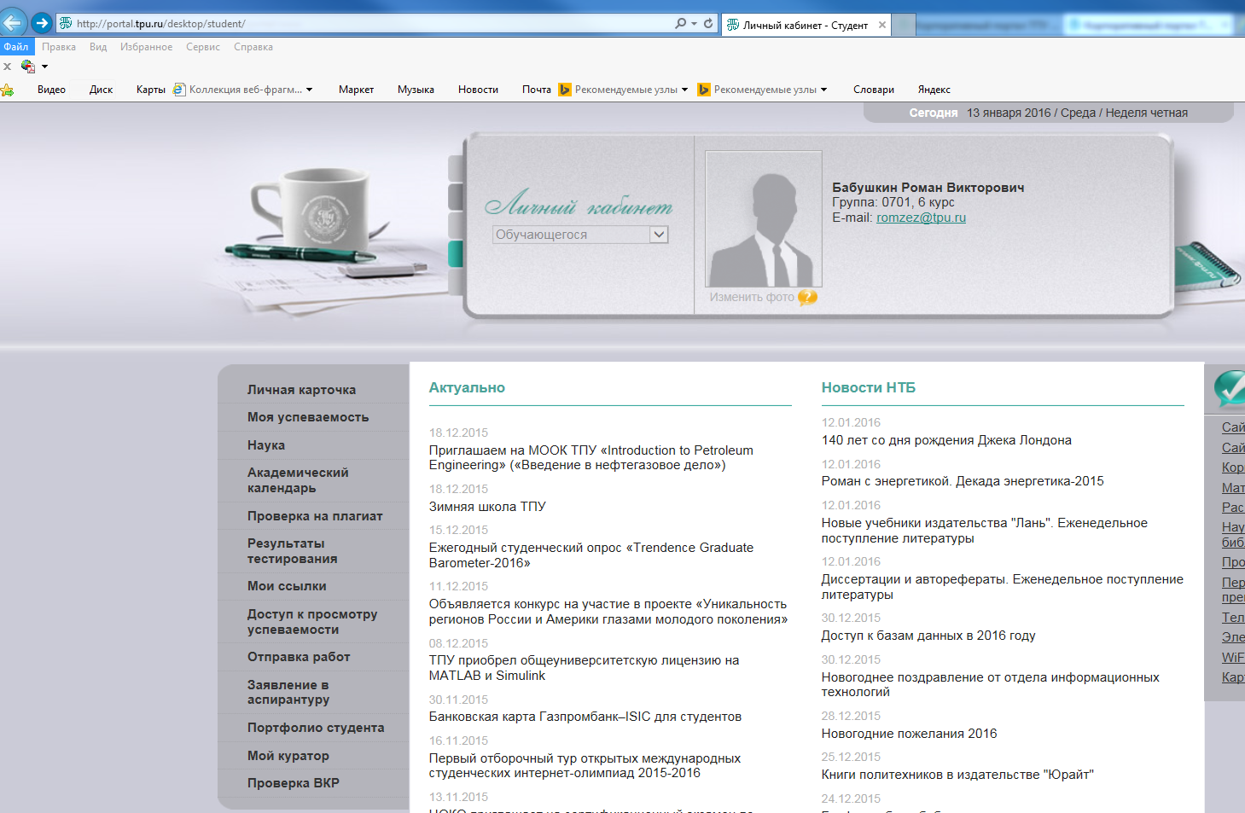

2. После выбора вкладки появится окно для отправки ВКР на проверку руководителю путем нажатия кнопки «Утвердить ВКР с руководителем»:

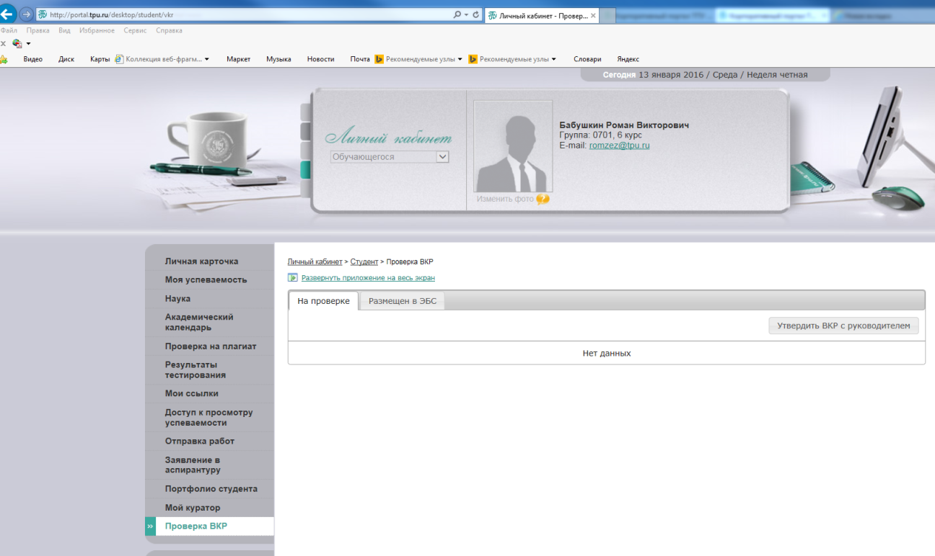
3. После осуществления выбора появится окно (форма) для заполнения сведений о ВКР:
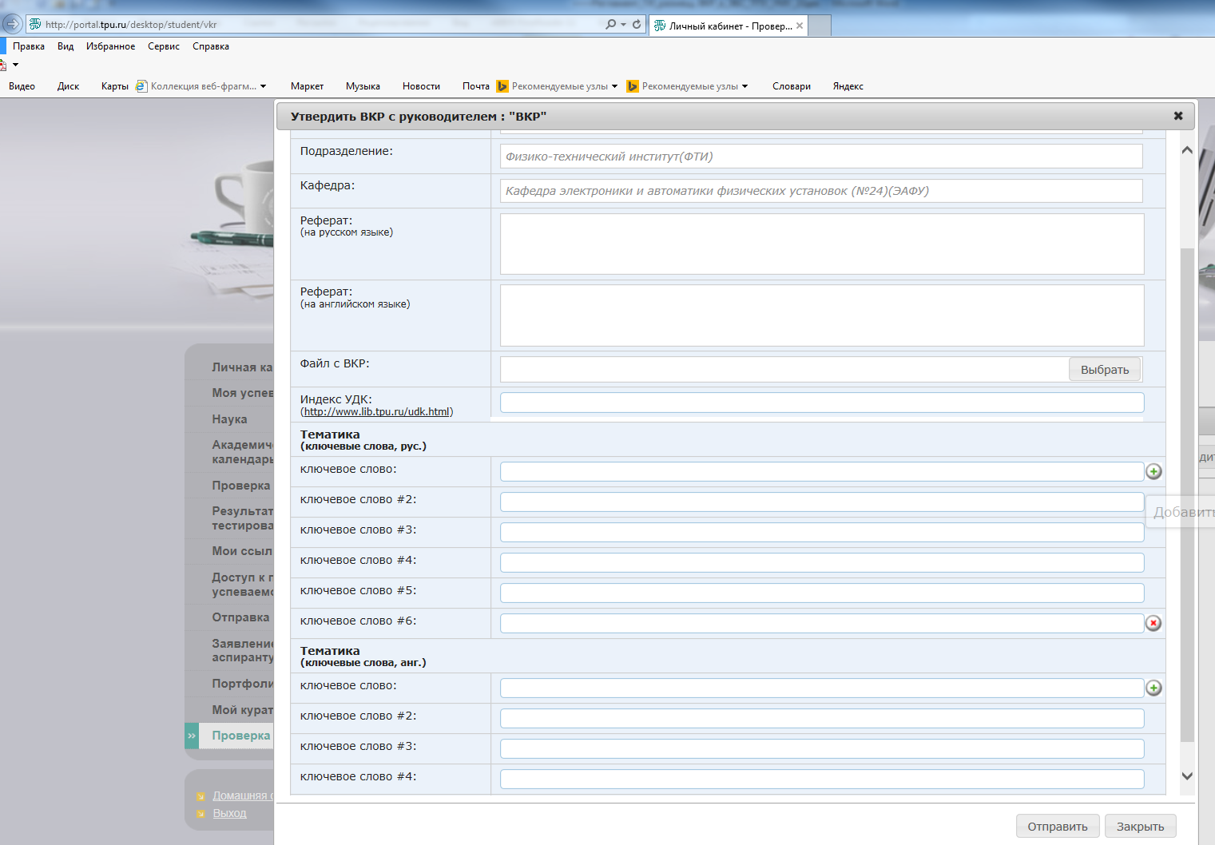

4. В данной форме студенту необходимо заполнить поля:
– Реферат (на русском и английском языках) - объем не должен превышать 800 символов с учетом пробелов;
– Файл с ВКР (в формате *.pdf) - файл должен быть создан из файла в формате *.doc следующим способом: В Microsoft Word в главном меню выбирается Файл / Сохранить как / выбор типа файла – PDF. Создание файла в формате *.pdf путем сканирования или иным способом не допустимо!!!
– Индекс УДК - для определения индекса УДК необходимо обратиться в Отдел каталогизации Научно-технической библиотеки (НТБ) ТПУ. Подробная информация доступна на сайте НТБ ТПУ по ссылке - http://www.lib.tpu.ru/udk.html.
– Тематика (ключевые слова на русском и английском языках) - 5-10 ключевых слов, словосочетаний. Количество слов и словосочетаний на русском языке должно соответствовать их количеству на английском языке. Добавление строк осуществляется с помощью кнопки , удалить, соответственно - .
5. В случае не заполнения какого либо поля и нажатии кнопки  в правом нижнем углу окна, появится окно подтверждения отправки ВКР руководителю:
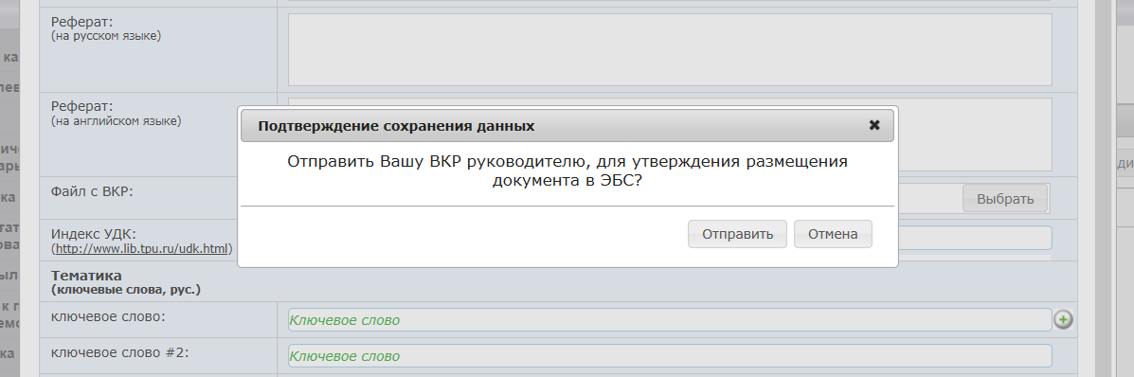
При нажатии кнопки появится сообщение о необходимости заполнить незаполненные поля:
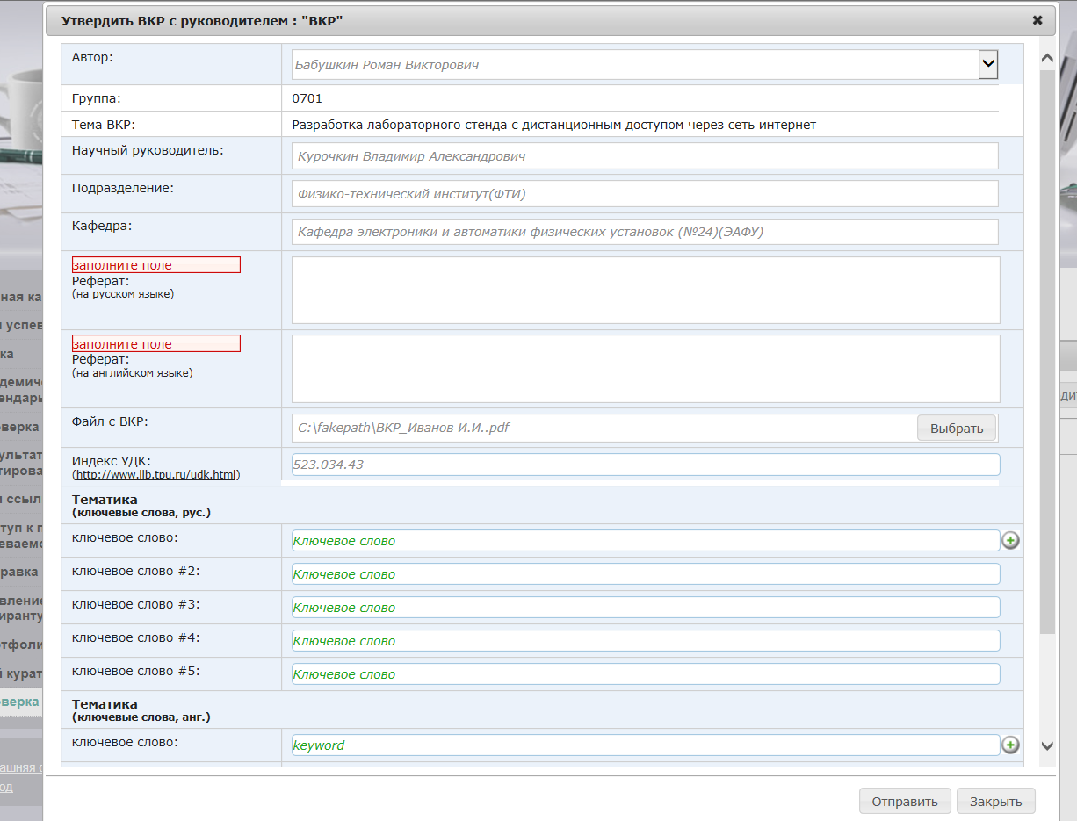
6. При корректном заполнении всех полей работа отправляется автоматически на проверку руководителю. Страница в «Личном кабинете студента» имеет вид:
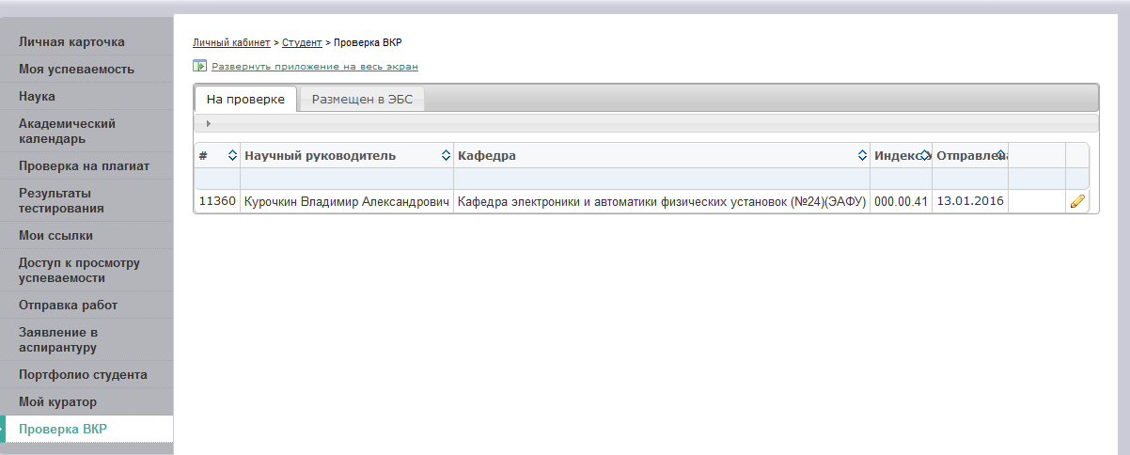

7. При наличии замечаний работа возвращается студенту для исправления замечаний и/или корректировки структуры работы.
8. Работа со статусом «Отправка на доработку» отправляется студенту в случае:
превышения установленного допустимого объема заимствований;
наличия замечаний к работе (по сути работы, орфографические, пунктуационные и др. ошибки).
Для просмотра замечаний студент нажимает на кнопку , затем в открывшемся окне необходимо выбрать вкладку «Проверка»:
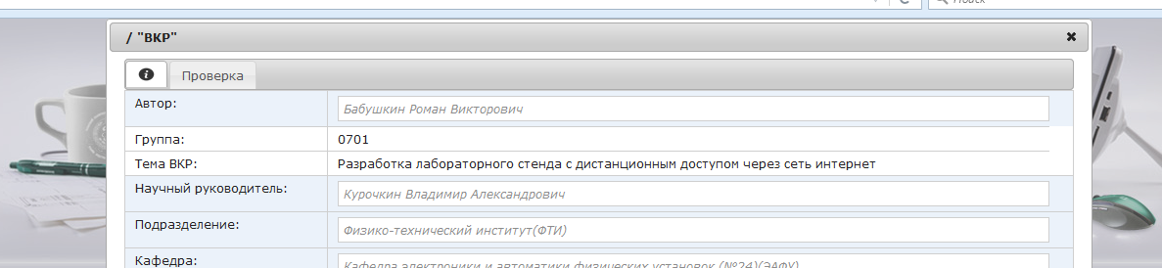

В открывшемся окне можно увидеть комментарии руководителя, а также прикрепленный файл с замечаниями (при наличии):
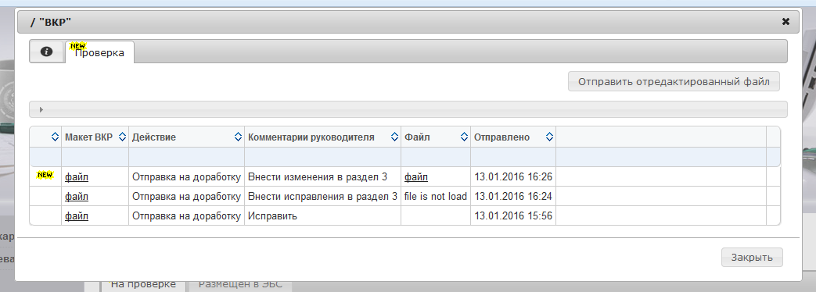

Для отправки скорректированной ВКР необходимо нажать на кнопку , и отправить ВКР на повторную проверку.

9. Работа со статусом «Проверено. Для исключения разделов» отправляется студенту в случае:
– отсутствия замечаний к работе, но наличия сведений содержащих коммерческую тайну предприятия (организации) и (или) отнесения ООП к требующим особого порядка реализации.
В данном случае работа поступает студенту с комментариями руководителя о перечне разделов, которые необходимо удалить из работы для ее размещения в ЭБС ТПУ.
10. После выполнения рекомендаций руководителя (п.9) работа вновь отправляется на проверку руководителю.
11. При отсутствии замечаний у руководителя к работе, студенту поступает информация о том, что работа принята к размещению в ЭБС ТПУ (действие «Опубликовать в ЭБС ТПУ»):
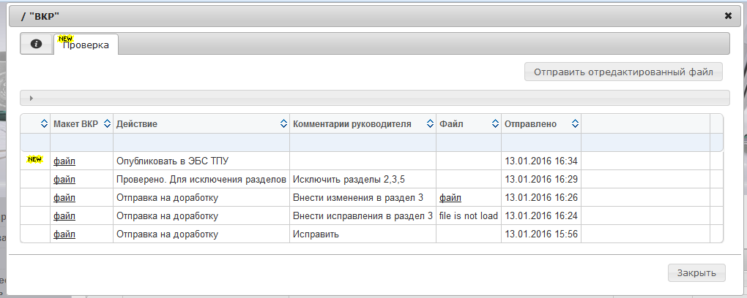

12. Размещение ВКР в ЭБС происходит в автоматическом режиме. Деятельность студента по подготовке ВКР для размещения в ЭБС ТПУ на данном этапе завершена.

Приложение У
(справочное)

Инструкция по размещению выпускной квалификационной работы в электронно-библиотечной системе ТПУ для руководителя

1. В «Личном кабинете сотрудника» (http://portal.tpu.ru/desktop/staff/) необходимо выбрать раздел «Профессиональная деятельность», затем «Проверка ВКР»:
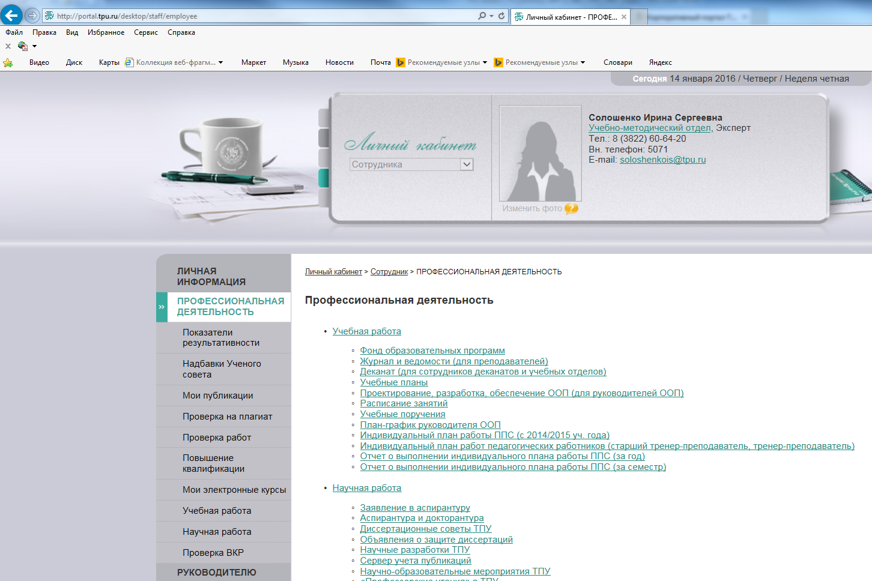

2. После выбора вкладки появится окно информации о сданных на проверку ВКР:

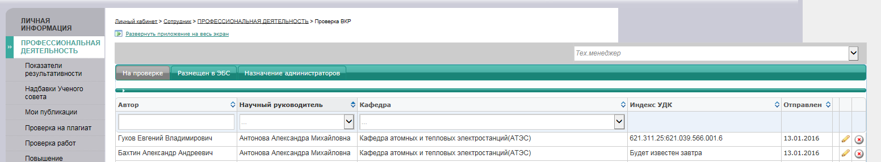

3. Для проверки работы необходимо нажать на кнопку и в открывшемся окне выбрать вкладку «Проверка»:
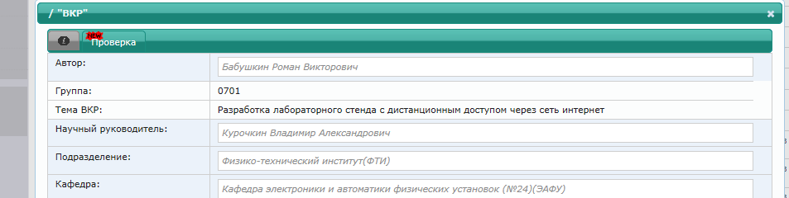
4. В открывшемся окне необходимо нажать на кнопку , появится окно для формирования руководителем комментариев по работе:
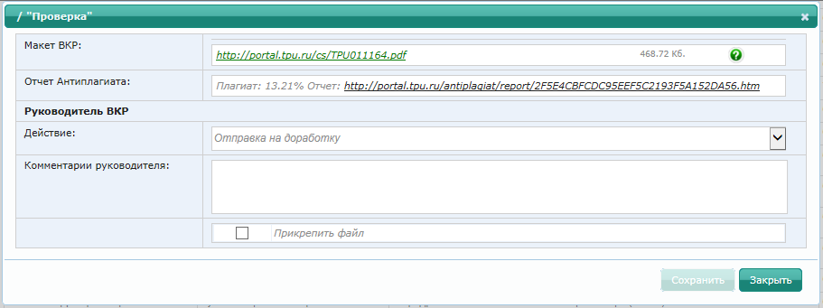

5. При наличии замечаний работа возвращается студенту для исправления замечаний и/или корректировки структуры работы.

6. Работа со статусом «Отправка на доработку» отправляется студенту в случае:
– превышения установленного допустимого объема заимствований;
– наличия замечаний к работе (по сути работы, орфографические, пунктуационные и др. ошибки).
Руководитель на основе отчета о наличии заимствований в ВКР принимает решение об уровне оригинальности работы.

Внимание!!! Уровень оригинальности необходимо оценивать без учета объема заимствований из публикаций, соавтором которых является обучающийся, структурных частей ВКР – «Титульный лист», «Запланированные результаты обучения по программе», «Задание на выполнение ВКР», «Определения, обозначения, сокращения, нормативные ссылки», «Финансовый менеджмент, ресурсоэффективность и ресурсосбережение», «Социальная ответственность», «Список использованных источников».
Выпускная квалификационная работа может быть допущена до защиты в ГЭК, если уровень оригинальности исследования составляет не менее 70%* для ВКР бакалавров (уровень заимствований результатов работы других авторов не превышает 30%), в магистерских диссертациях – не менее 75%* (заимствования - не более 25%).

Для описания замечаний руководитель создает комментарий с указанием перечня замечаний, либо данный перечень замечаний может быть прикреплен в виде отдельного файла. Для этого необходимо поставить галочку левее от фразы «Прикрепить файл», затем прикрепить файл и нажать на кнопку в нижнем правом углу окна.
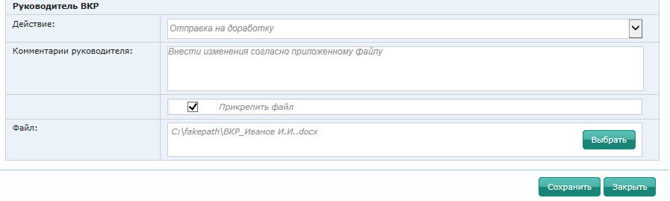

7. Работа со статусом «Проверено. Для исключения разделов» отправляется студенту в случае:
– отсутствия замечаний к работе, но наличия сведений содержащих коммерческую тайну предприятия (организации) и (или) отнесения ООП к требующим особого порядка реализации.

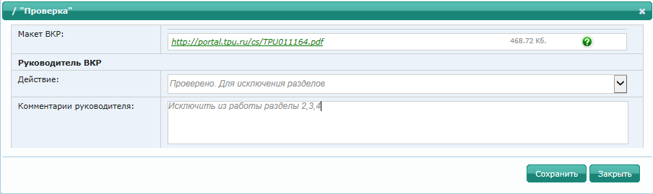

В окне «Комментарии руководителя» необходимо указать информацию, которую требуется исключить из работы для ее размещения в ЭБС ТПУ.

8. После того, как ВКР скорректирована студентом в соответствии с комментариями руководителя, и руководитель считает, что ВКР готова к размещению в ЭБС ТПУ, необходимо в строке действие выбрать «Опубликовать в ЭБС ТПУ» и нажать кнопку .
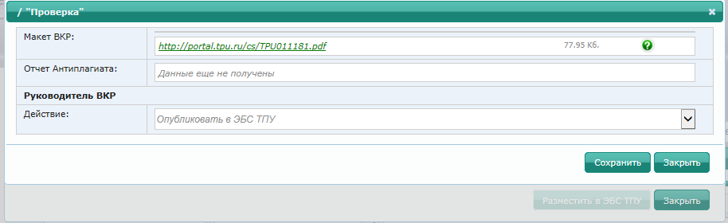

9. Студенту в «Личный кабинет студента» поступает файл со статусом «Опубликовать в ЭБС ТПУ». Данное сообщение несет только информативный характер и свидетельствует о том, что работа принята и будет размещена в ЭБС ТПУ автоматически.
Затем нажимам кнопку .
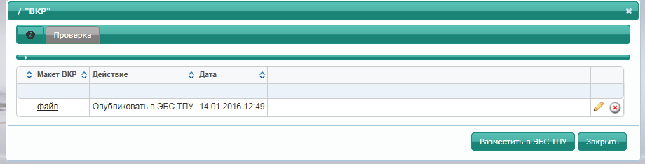

Размещение ВКР в ЭБС происходит в автоматическом режиме.

Приложение Ф
(обязательное для чтения)

Инструкция по заполнению календарного рейтинг-плана, форм заданий и титульного листа ВКР

Внимательно изучите все документы, которые придется заполнить для выполнения ВКР, поскольку в них встречаются одни и те же пункты. Например, срок сдачи готовой работы должен быть одинаков в рейтинг-плане и в задании на ВКР.
Обращайте внимание на тему ВКР, в ней не должно быть:
— греческих букв
— более двух аббревиатур
— надстрочных и подстрочных символов
— химических формул веществ.
Название должно быть не длиннее 10 – 12 слов.
Следите за тем, чтобы таблицы где указано «подпись» не были на разных страницах с ячейками, куда вписываются данные.
Краткие должности, степени и звания указывайте в следующем виде:
– ассистент — ассист.
– доцент — доц.
– профессор/профессор-консультант — проф.
– доктор физико-математических наук — д. ф.-м. н.
– кандидат физико-математических наук — к. ф.-м. н.
– доктор технических наук — д. т. н.
– кандидат технических наук — к. т. н.
– кандидат экономических наук — к.э.н.
– кандидат философских наук – к. философ. н.
Не путайте должность и ученое звание. Уточняйте наличие ученого звания у своего руководителя.
Удаляйте все надписи со словом «подпись...» — это пояснение для вас, где надо расписываться.
Не впечатывайте даты. Сначала утверждается тема, потом выдается задание на ВКР, а потом утверждается рейтинг-план. Таким образом, в рейтинг-плане даты должны быть не раньше даты выдачи задания на ВКР.
Рекомендуется везде проставлять дату в формате «ДД.ММ.ГГ». Например, «10.12.14», то есть «десятое декабря две тысячи четырнадцатого года».

Приложение Х
(обязательное)

Образец оформления отчета о проверке ВКР на плагиат
Отчет о плагиате
Информация о документе:
Author: | Иванов Иван Иванович
Name: | TPU177054.pdf
Url: | http://portal.tpu.ru/cs/TPU177054.pdf
Группа: | 3А3Б
Индекс УДК: | УДК 658.14.012
Научный руководитель: | Указывается ФИО научного руководителя
Школа: | Инженерного предпринимательства
Направление: | 27.04.04. Управление в технических системах
Тема: | Указывается тема работы
Тип: | Выпускная квалификационная работа
Имя документа: | TPU177054.pdf
URL: | http://portal.tpu.ru/cs/TPU177054.pdf
Дата проверки: | 3.06.2016 09:15
Модули поиска: | Диссертации и авторефераты РГБ, Интернет (Антиплагиат), Томский политехнический университет, Цитирования
Текстовые статистики:
Индекс читаемости: | Сложный
Неизвестные слова: | в пределах нормы
Макс. длина слова: | в пределах нормы
Большие слова: | в пределах нормы

Оригинальные блоки: 76,1 %
Заимствованные блоки: 23,9%
Итоговая оценка оригинальности: 76,1%

Руководитель ВКР _______________________ (Ф.И.О.)
(подпись)

Приложение Ц
(обязательное)
Форма задания для раздела магистерской диссертации
«Финансовый менеджмент, ресурсоэффективность и ресурсосбережение»

ЗАДАНИЕ ДЛЯ РАЗДЕЛА
«ФИНАНСОВЫЙ МЕНЕДЖМЕНТ, РЕСУРСОЭФФЕКТИВНОСТЬ И РЕСУРСОСБЕРЕЖЕНИЕ»
Студенту:
Группа | ФИО

Школа | инженерного предпринимательства | Направление | 27.04.04 Управление в технических системах
Уровень образования |  | Направление | 27.04.04 Управление в технических системах

Исходные данные к разделу «Финансовый менеджмент, ресурсоэффективность и ресурсосбережение»:
- Стоимость ресурсов научного исследования (НИ):  Материально-технических, энергетических, финансовых, информационных, человеческих | …
- Нормы и нормативы расходования ресурсов
- Используемая система налогообложения, ставки налогов, отчислений, дисконтирования и кредитования.
Перечень вопросов, подлежащих исследованию, проектированию и разработке:
- Оценка коммерческого и инновационного потенциала НТИ (научно-технического изделия)
- Разработка устава научно-технического проекта
- Планирование процесса управления НТИ: структура и график проведения, бюджет, риски и организация закупок
Перечень графического материала:
- «Портрет» потребителя результатов НТИ
- Сегментирование рынка
- Оценка конкурентоспособности технических решений
- Диаграмма FAST
- Матрица SWOT
- График проведения работ и бюджет НТИ
- Оценка ресурсной, финансовой и экономической эффективности НТИ
- Потенциальные риски

Дата выдачи задания для раздела по линейному графику

Задание выдал консультант:
Должность | ФИО | Ученая степень, звание | Подпись | Дата

Задание принял к исполнению студент:
Группа | ФИО | Подпись | Дата

Методические указания

по выполнению
выпускных квалификационных работ
для студентов Школы инженерного предпринимательства

Составители:

Калашникова Т.В.
Галанина Е.В.
Фангманн Г.О.
Никулина И.Е.
Громова Т.В.

- без учета объема заимствований из публикаций, соавтором которых является обучающийся, структурных частей ВКР – «Титульный лист», «Запланированные результаты обучения по программе», «Задание на выполнение ВКР», «Определения, обозначения, сокращения, нормативные ссылки», «Социальная ответственность», «Список использованных источников»
- раздел, рекомендуемый для выполнения на иностранном языке
- раздел, рекомендуемый для выполнения на иностранном языке
- раздел, рекомендуемый для выполнения на иностранном языке

